8. Переменные с индексами. Массивы
Как и было обещано, вернемся к задаче 6.5 о призывниках. Она опять нам потребуется, правда, в немного усложненном варианте.
Задание 8.1.
Постановка задачи
В военкомат на медкомиссию вызвали N призывников. Известен рост каждого призывника r_{i}. Написать программу, вычисляющую средний рост призывников. Распечатать номера тех призывников, чей рост оказался ниже среднего (для отправки в танковые войска).

Выбор метода решения и проектирование
На первый взгляд задача во многом повторяет задание 6.5. Однако при ближайшем рассмотрении оказывается, что использовать для ее решения алгоритм, предложенный выше, не представляется возможным. Решение, которое мы нашли в п.6, при всех его достоинствах обладает одним серьезным недостатком: по окончании работы алгоритма существенная часть исходных данных, а именно значения роста всех призывников (кроме последнего) оказываются утерянными и сравнивать со средним ростом нечего.
Очевидны два решения создавшейся проблемы:
1) После того как программа рассчитала средний рост – применить унтер-офицерский подход, заставить пользователя «не тянуть резину в долгий ящик» и вторично ввести исходные данные:

program Feldfebel;
var
N,I:Integer;
S,H,R:Integer;
begin
Write(‘Количество призывников? ’);
ReadLn(N);
S:=0;
for I:=1 to N do
begin
Write(‘Введите рост ‘,I,’-го призывника: ’);
ReadLn(R);
S:=S+R;
Данные о призывниках утеряны и их приходится вводить повторно
end;
H:=S/N;
WriteLn(‘Средний рост ’,H);
for I:=1 to N do
begin
Write(’Введите рост ‘,I,’-го призывника: ’);
ReadLn(R);
if R<H then
WriteLn(’номер ’,I ,’– в танковые войска’);
end;
end.

Программа получилась вполне работоспособной и выдержанной в духе известных рекомендаций одного старшины: «… грузить будем люминий, а особо грамотные будут грузить чугуний». Но, к сожалению, «шила в мешке не утаишь: оно все равно всплывет наружу» и рекомендации бравого старшины не соответствуют стандартам структурного программирования (см. п. 13 «Структурная методология разработки больших программных комплексов»). Данный вариант решения задачи после «интеллектуальной работы бицепсами правого полушария» следует признать, по меньшей мере, неструктурным и попытаться найти другой подход.
2) Отвести для каждого призывника (точнее, для его роста) отдельную переменную. Здесь, пожалуй, содержится рациональное зерно. Правда, для этого «вы еще много мало знаете». При этом мысль об использовании для роста каждого призывника отдельного идентификатора по типу r1, r2, r3, …, rN, договоримся сразу относить к разряду фельдфебельских. Речь идет об использовании новой структуры данных, позволяющей с помощью единого идентификатора обращаться к нескольким различным ячейкам (областям памяти), как это показано, например, на рисунке 8.1.
2
i
9
k
3.2
3.2
8.8
9.5
2.1
16
3.2
0
7.1
7.1
x[1]
x[2]
x[3]
x[8]
x[10]
x[k]
x[k-1]
x[k-i]
Структура, обведенная пунктиром, состоит из нескольких ячеек, объединенных общим идентификатором X. Доступ к отдельным элементам этой структуры осуществляется с помощью индекса.
Рисунок 8.1 – Организация массива в памяти машины

8.1. Одномерные массивы
До сих пор при рассмотрении различных переменных мы по умолчанию подразумевали, что одному идентификатору (переменной) соответствует одна единственная ячейка памяти (см. рисунки 4.1, 6.3, 6.8). Однако, это далеко не всегда так. Математики издавна используют переменные с индексами: векторы и матрицы, включающие в себя несколько отдельных элементов, объединенных общим идентификатором. При этом если мы говорим о квадратной матрице A порядка 3, то под идентификатором A понимается вся структура, состоящая из 9 элементов. Для обращения же к отдельным элементам этой структуры необходимо кроме идентификатора указать индексы элемента, характеризующие его положение внутри этой структуры (a_{1,2}, a_{1,1}, a_{i,j}, и т.д.). В программировании для этой цели вводится специальный тип данных – массив, позволяющий при обращении к различным областям памяти использовать один и тот же идентификатор (см. рисунок 8.1). Внутри этой структуры отдельные ее элементы различаются по индексу, который в свою очередь может рассматриваться, как значение переменной и ему может быть поставлен в соответствие свой идентификатор. Индексом массива может быть константа, переменная или выражение любого перечисляемого типа. Индексов у массива может быть один, два или более. Математическим аналогом одномерного массива, имеющего один индекс, является вектор, двумерного – матрица. Для описания массивов в стандарт Pascal’я введен специальный тип ARRAY. Описание массива с одним индексом:

Очень часто значение индекса массива может быть интерпретировано как порядковый номер, однако, это далеко не всегда так. Примеры описания и использования одномерных массивов приведены ниже:

№ п.п. | Фрагмент программы | Комментарии
1. | var  A,B:array[1..100] of Real;  I:Integer;  begin  …  A[50]:= 34.3;  I:=16; B[I]:=2.45;  …  end. | Во фрагменте приведено описание двух массивов A и B, каждый из которых состоит из 100 действительных чисел. Обращение к элементам массива может осуществляться по индексу, принимающему целочисленные значения из интервала от 1 до 100. В приведенном фрагменте пятидесятый элемент массива A принимает значение 34.3, а шестнадцатый элемент массива B = 2.45;
2 | var  C:array[-10..10] of Integer;  I:Integer;  begin  …  C[-9]:=0; C[0]:=1000;  I:=3; C[I]:=45;  …  end. | Фрагмент описывает один массив, состоящий из 21 целого числа. Индекс массива C может принимать отрицательные значения. В приведенном фрагменте второй по порядку элемент массива C (индекс -9) принимает значение 0, одиннадцатый (индекс 0) – 1000, а четырнадцатый (индекс 3) становится равным 45;
3 | var  Ch:array[’a’..’z’] of Real;  I:Integer;  begin  …  Ch[’b’]:=0.14;  I:=’c’;  Ch[I]:=22.4;  …  end. | Массив Ch состоит из 25 действительных элементов. Индекс представляет собой прописную латинскую букву: тип Char, как это было отмечено в п. 4.4, также является перечисляемым. В приведенном фрагменте второй по прядку элемент массива Ch (индекс ’b’) принимает значение 0.14, третий (индекс ’c’) – 22.4;
4. | var  B:array[False..True] of string;  I: Boolean;  begin  …  B[True]:=’Карл’;  I:=False;  B[I]:=’Клара’;  …  end. | Массив B состоит всего из двух элементов. Индекс его имеет тип Boolean и может принимать одно из двух значений: True или False. В приведенном фрагменте второй по прядку элемент массива B (индекс True) принимает значение ‘Карл’, первый (индекс False) – ‘Клара’;
5. | var  B: array[Boolean] of string; | Синтаксически верная конструкция, идентичная примеру 4.

Таким образом, в массив может быть объединено конечное, заранее определенное количество данных, относящихся к одному базовому типу. Максимальный интервал изменения индексов должен быть определен на этапе составления описаний переменных и не может быть изменен в процессе выполнения программы. Обращение к отдельным элементам массива осуществляется по индексу. Для одномерного массива:
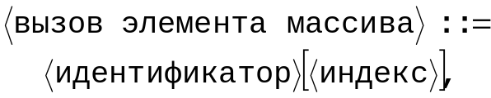
где
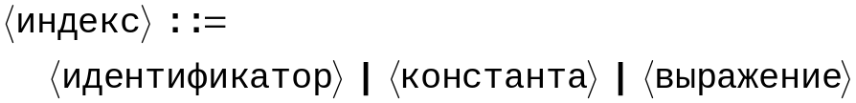
Значение индекса при обращении к элементу массива не должно выходить за пределы описанного диапазона. В противном случае возникает фатальная ошибка, в результате которой Ваша программа прекращает работу. Рассмотрим учебный пример с использованием одномерных массивов.
В качестве индекса массива может использоваться константа
program BeliBerda;
var
A:array[0..5] of Real;
I:Integer;
begin
A[0]:=1.5;
A[1]:=10;
for I:=2 to 5 do
В качестве индекса массива может использоваться выражение
В качестве индекса массива может использоваться переменная
A[I]:= A[I-1]+A[I-2];
for I:=1 to 5 do
WriteLn(’A[’,I,’]= ’,A[I]);
ReadLn;
end.

Как правило, обращение к элементам массива осуществляется в цикле, параметрами которого являются индексы, как это показано в рассмотренном примере.
Использование одномерного массива позволяет легко решить проблему с призывом в танковые войска:

Текст программы:
program Major;
var
R:array[1..500] of Real;
N,I,S,H:Integer;
begin
Write(’Количество призывников (не более 500)? ’);
ReadLn(N);
S:=0;
for I:=1 to N do
begin
Write(‘Введите рост ‘,I,’-го призывника: ’);
ReadLn(R[I]);
Если N<500, часть ячеек массива R оказываются не затребованными. Ничего страшного – программа к ним не обращается и все
Данные о призывниках будут храниться в одномерном массиве, состоящем максимум из 500 элементов. Если необходим массив, его размеры должны быть указаны в разделе описания переменных. Эти описания при необходимости могут быть избыточными
Если же N>500, отведенного под массив места не хватит и при попытке обратиться уже к 501 элементу, произойдет ошибка, которая приведет к сбою работы программы.
S:= S+R[I];
end;
H:= S/N;
WriteLn(‘Средний рост ’,H);
for I:= 1 to N do
if R[I]<H
then WriteLn(’номер ’,I,’– в танковые войска’);
end.
В отличие от предыдущей версии программы, данные о призывниках не были утеряны, т.к. все хранятся в одномерном массиве и в любой момент могут быть затребованы
Задание 8.2. Посмотрим, как развивались события в танковых войсках далее. Новобранцам выдали обмундирование и ротного старшину, который начал с того, что решил их построить. Построить в прямом и переносном смысле. В прямом – это по росту, в переносном – ну это умеет делать только старшина срочной службы и этот технологический процесс никакой автоматизации не подлежит. А вот написать программу, которая распечатывала бы нам список бойцов роты по росту – это нам, пожалуй, уже под силу.
Определимся с исходными данными. В отличие от военкомата (см. задачу 8.1) непосредственно в войсковой части приходится иметь дело не с обезличенным призывником, а с конкретным рядовым Теркиным, Чонкиным, Швейком и т.д. При построении по росту старшина в соответствии с Уставом обязан к подчиненным обращаться по званию и фамилии. Так что кроме роста каждого из подчиненных ему придется познакомиться еще и с фамилиями. Соответственно и в нашей программе должен появиться массив фамилий личного состава.

Постановка задачи
Имеется n новобранцев, каждый из которых имеет фамилию f_{i} и рост r_{i}, i=1÷n. Расположить фамилии новобранцев в порядке убывания роста.

Выбор метода решения и проектирование
В главе 5 мы уже столкнулись с проблемой сортировки в простейшем виде. В нашем случае задача несколько сложнее – располагать по убыванию придется не два, не три, а произвольное число элементов. Алгоритмов сортировки существует великое множество, мы воспользуемся тем, который, обычно и использует ротный старшина.
Выглядит это примерно следующим образом: солдаты строятся по команде в одну шеренгу, в общем-то, как бог на душу положит в соответствии с субъективными представлениями о собственном росте и общественной значимости. Старшина, оглядев весь строй, находит самого высокого солдата, который почему-то пока стоит на месте с порядковым номером k: r_{k}|(r_{k}≥r_{j}, j=1÷n), и устраняет вопиющую несправедливость, дав ему команду поменяться с нахалом, самоуверенно занявшим место на правом фланге: r_{k}↔r₁; f_{k}↔f₁ (см. рис. 8.2). Затем, оценив оставшихся гвардейцев, находит уже среди них самого высокого: r_{k}|(r_{k}>=r_{j}, j=2÷n) и меняет его со вторым: r_{k}↔r₂; f_{k}↔f₂ и т.д. Оставшегося последним солдатика f_{n} ростом r_{n} старшина не оделяет своим вниманием – он и так уже оказался на своем родном левом фланге.
Таким образом, старшина, не читая трудов Кнута, легко решает проблему, называемую в программировании сортировкой по убыванию. Метод, который он при этом использует, в литературе принято называть обменной сортировкой с выбором максимального/ минимального элемента. Параметр, по которому выполняется сортировка, называется ключом. В рассматриваемом примере ключом является рост.
Рисунок 8.2 – Сортировка выбором максимального элемента
Начало
Конец
Чтение n
Чтение f_{i}, r_{i}
Итерация( i )
[ 1≤i≤n ] / шаг 1
Сортировка по убыванию
Итерация( i )
[ 1≤i<n ] / шаг 1
Печать f_{i}, r_{i}
Итерация( i )[ 1≤i≤n ] / шаг 1
Начало
Конец
Поиск k – индекса максимального элемента
r_{k}|r_{k}≥r_{j}, j∈[i,n]
Обмен r_{i}↔r_{k}, f_{i}↔f_{k}
В приведенной на рисунке 8.2 блочной схеме используются следующие переменные n – количество солдат в подразделении, f – строковый массив в который записаны фамилии личного состава, r – действительный массив в который записаны значения роста соответствующих солдат. Например, f₅=’Иванов’, r₅=210 означает, что рядовой Иванов имеет рост 2 м 10 см и в настоящий момент он стоит в строю пятым. В принципе декомпозицию алгоритма можно продолжить дальше, подробным образом расписав блоки поиска максимального элемента и обмена – но вряд ли стоит увлекаться художественными изысками. Задача поиска максимального элемента подробно рассматривалась нами в главе 6.

Текст программы.
program Starshina;
var
I,J,N,Max:Integer;
R:array[1..50] of Real;
F:array[1..50] of string;
R0:Real;
F0:string;
begin
Write('N=? '); ReadLn(N);
for I:=1 to N do
begin
Write('Фамилия и рост=? ');
ReadLn(F[I],R[I]);
end;
for I:=1 to N-1 do
begin
Max:=I;
for J:=I+1 to N do
if R[J]>R[Max]
then Max:=J;
Обменник – группа операторов, которая меняет в массиве два элемента местами. В нашем примере выполняется сортировка солдат по росту, поэтому упорядочению подлежит не только массив, в который записаны значения роста, но и фамилии солдат
Обменник – группа операторов, которая меняет в массиве два элемента местами.
R0:=R[I];
R[I]:=R[Max];
R[Max]:=R0;

F0:=F[I];
F[I]:=F[Max];
F[Max]:=F0;

end;
for I:=1 to N do
WriteLn(F[I],' ',R[I]:4:2);
ReadLn;
end.

8.2. Многомерные массивы
Как уже отмечалось, массивы могут иметь один, два и более индексов. Описание массива с несколькими индексами:
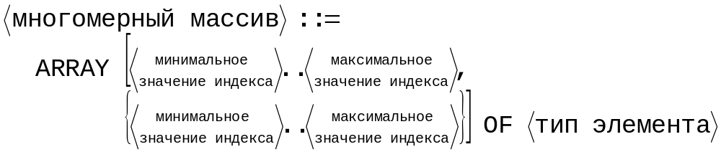
Для обращения к отдельным элементам многомерного массива необходимо указать значение каждого индекса:
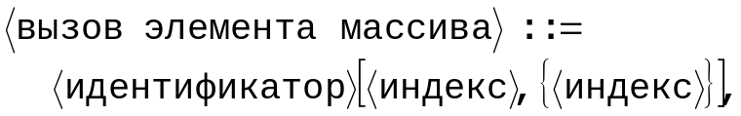
Двумерный массив может рассматриваться как матрица. При этом по умолчанию принимается, что первый индекс определяет строку этой матрицы, а второй – столбец. Примеры описания и использования многомерных массивов приведены ниже:

№ п.п. | Фрагмент программы | Комментарии
1. | var  A:array[1..10,1..5] of Real;  I,J:Integer;  begin  …  A[1,1]:= 6.3;  I:=1; J:=5;  A[I, J]:=3.14;  …  end. | Во фрагменте приведено описание массива A, который может быть интерпретирован как прямоугольная матрица, состоящая из 10 строк по 5 действительных элементов в каждой. Обращение к элементам массива может осуществляться указанием двух индексов, принимающих целочисленные значения из интервала от 1 до 10 и от 1 до 5, соответственно. В приведенном фрагменте элемент матрицы A, стоящий в верхнем левом углу на пересечении 1-й строки и первого столбца, принимает значение 6.3, а элемент, стоящий в правом верхнем углу на пересечении 5-го столбца и 1-й строки принимает значение 3.14;
2 | var  C:array[1..3,1..4,1..10] of Integer;  I:Integer;  begin  …  C[2,4,5]:=0;  C[1,2,3]:=1000;  I:=3;C[I,I,I]:=45;  …  end. | Фрагмент описывает один трехмерный массив, состоящий из 36 целых чисел. Элементы массива имеют три индекса, меняющиеся в диапазоне от 1 до 3, от 1 до 4 и от 1 до 10, соответственно. В приведенном фрагменте элемент с индексами [3,3,3] принимает значение 45.

Задание 8.4.
Постановка задачи.
В весенней эстафете участвовало 3 команды школьников по 10 человек в каждой. Время, за которое пробежал дистанцию каждый из 30 участников эстафеты, фиксировалось в протоколе. Написать программу, позволяющую вводить с клавиатуры данные из протокола и вычислить итоговое время, с которым подошла к финишу каждая из команд.

Выбор метода решения и проектирование
Введем обозначения: I – номер команды (I принимает целочисленные значения из интервала от 1 до 3), j – номер участника (j принимает целочисленные значения из интервала от 1 до 10), t_{ji} – время, за которое пробежал дистанцию j-й участник I-й команды. Для вычисления s_{i} – времени, с которым подошла к финишу I-я команда необходимо просуммировать результаты всех десятерых ее участников:
Начало
Конец
Ввод результатов i-й команды
Начало
Конец
Ввод результата
каждого j-го участника i-й команды
t_{ij}

Итерация( j )
[ 1≤j≤10 ] / шаг 1
Итерация( i )
[ 1≤i≤3 ] / шаг 1
а) построчный ввод матрицы
Начало
Конец
Ввод результатов j-х участников
всех команд
Начало
Конец
Ввод результата j-го участника каждой i-й команды
t_{ij}

Итерация( i )
[ 1≤i≤3 ] / шаг 1
Итерация( j )
[ 1≤j≤10 ] / шаг 1
б) ввод матрицы по столбцам
Рисунок 8.3 – Блочная схема ввода двумерных массивов (матриц)
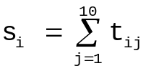. (8.1.)
Наиболее подходящей (из изученных нами) структурой для хранения результатов каждого участника представляется двумерный массив, у которого первый индекс – номер команды, второй – номер участника. Результаты команд удобнее всего хранить в одномерном массиве, индексированном по номеру команды.
Первая проблема, с которой придется столкнуться – это ввод двумерного массива. Возможны два подхода, зависящие от того, какую форму имеет протокол соревнований.
1) Протоколы составляются для каждой команды отдельно и обрабатываются последовательно. Сначала вводятся все 10 результатов участников первой команды в соответствии с первым протоколом. Завершив эту операцию, переходим к вводу результатов участников второй команды в соответствии со вторым протоколом, затем третей. Фрагмент блочной схемы, организующий ввод данных по предложенной схеме показан на рисунке 8.3а и реализует построчный ввод матрицы.
2) Отдельные протоколы не составляются, ведется единый сводный протокол, отражающий результаты в таблице, сгруппированной по номерам участников и командам. В этом случае сначала вводятся результаты участников, идущих под первым номером для каждой из команд. В соответствии с условием задачи таких участников трое. Затем точно также вводятся результаты вторых номеров, затем – третьих, четвертых, пятых и т.д., до тех пор, пока не будут введены результаты последних троих соперников, идущих под номером 10. Фрагмент блочной схемы, организующий ввод данных по предложенной схеме показан на рисунке 8.3б и реализует ввод матрицы по столбцам.
Право на существование имеет как первый, так и второй подход: результаты ввода будут идентичными. Реализации будут отличаться на уровне организации удобного пользовательского интерфейса.
Начало
Ввод результатов участников
эстафеты t_{ij}, i=1÷3, j=1÷10
Конец
Конец
Вычисление результата i-й команды
Начало
S_{i}=0
Конец
Вычисление суммы
Результатов членов команды
do/ S_{i}=S_{i}+t_{ij}
Итерация( j )
[ 1≤j≤10 ] / шаг 1
Итерация( i )
[ 1≤i≤3 ] / шаг 1
Печать результатов
команд S_{i}
Итерация( i )
[ 1≤i≤3 ] / шаг 1
Рисунок 8.4 – Обработка двумерных массивов
После того, как массив исходных данных введен, можно приступить к расчетам по формуле (8.1). Здесь уже выбор варианта перебора элементов матрицы не зависит от требований интерфейса. Мы должны вычислять суммы для каждой из трех команд, поэтому в качестве внешнего цикла следует использовать тот, параметром которого является номер команды. Блочная схема алгоритма решения задачи 8.4. представлена на рисунке 8.4.

Текст программы:
program Сompetitions;
var
I,J:Integer;
S:array[1..3] of Real;
T:array[1..3,1..10] of Real;
begin
for I:=1 to 3 do
begin
WriteLn(‘Команда N ’,I);
for J:=1 to 10 do
begin
Write(‘Время ’,J,‘-го участника? ’);
ReadLn(T[I,J]);
end;
end;
for I:=1 to 3 do
begin
S[I]:=0;
for J:=1 to 10 do
S[I]:=S[I]+T[I,J];
end;
for I:= 1 to 3 do
Write(‘Время ’,I,‘-й команды ’,S[I]);
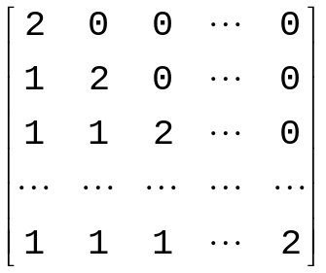
end.
Рисунок 8.5 - Выделение главной диагонали матрицы
Выше главной диагонали
Ниже главной диагонали

Задание 8.5.
Постановка задачи
Заполнить квадратную матрицу A порядка n таким образом, чтобы выше главной диагонали располагались нули, ниже – единицы, а по главной диагонали – двойки (рисунок 8.5).

Выбор метода решения и проектирование
В задаче, прежде всего, следует решить вопрос: как определять какие элементы лежат на главной диагонали, какие выше, а какие ниже ее, формализовать нечеткие определения «выше», «ниже», перевести их на строгий язык математических формул:

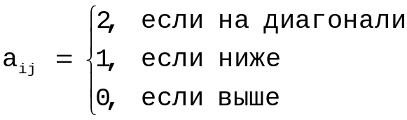 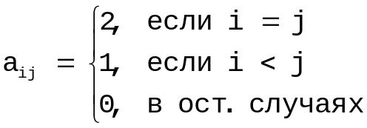(8.2)

Вторая проблема – представление результата. Матрица должна выглядеть на экране матрицей и излишние комментарии только затрудняют ее восприятие.
Текст программы:
program Matrix1;
var
I,J,N: Integer;
A:array [1..10,1..10] of Integer;
begin
Write(‘Порядок матрицы? ’);
ReadLn(N);
for I:=1 to N do
for J:=1 to N do
Расчет элементов очередной строки матрицы
Элементы с одинаковым первым индексом i печатаются в одной – i-й строке матрицы
if I=J
then A[I, J]:= 2
else
if I<J
then A[I, J]:= 1
else A[I, J]:= 0;
WriteLn(‘Результат расчетов:’);
for I:= 1 to N do
begin
for J:=1 to N do
Write(A[I,J]:4);
WriteLn;
end;
end.

Приведенная программа реализует выражение (8.2), что называется «в лоб» и обычно студенты приносят что-то похожее на Matrix1. Особых возражений это не вызывает, правда при ближайшем рассмотрении выясняется, что программа делает массу проверок, которых легко можно было бы избежать переносом их на условия выполнения цикла. Мне лично структурно более проработанным представляется следующий вариант:

program Matrix2;
var
I,J,N: Integer;
A:array [1..10,1..10] of Integer;
begin
Write(‘Порядок матрицы? ’);
ReadLn(N);
for I:=1 to N do
begin
A[I,I]:=2;
J:=1;
While J<I do
begin
A[I,J]:=1;
A[J,I]:=0;
J:=J+1;
end;
end;
WriteLn(‘Результат расчетов:’);
for I:= 1 to N do
begin
for J:=1 to N do
Write(A[I,J]:4);
WriteLn;
end;
end.

8.3. Задания для самостоятельного выполнения
1. Даны натуральные числа n, a₁,a₂,…,a_{n}. Определить количество членов a_{k} последовательности a₁,a₂,…,a_{n}:
а) являющихся нечетными числами;
Контрольный пример:
Исходные данные: n=10;
A={8;16;13;9;10;19;3;18;2;17}
Ожидаемый результат: количество нечетных 5
б) кратных 3 и не кратных 5;
Контрольный пример:
Исходные данные: n=10;
A={3;5;15;9;10;19;7;18;2;30}.
Ожидаемый результат: количество кратных трем и не кратных пяти 3
в) являющихся квадратами четных чисел;
Контрольный пример:
Исходные данные: n=10;
A={64;256;169;81;100;360;9;324;4;289}.
Ожидаемый результат: количество квадратов четных чисел 5
г) удовлетворяющих условию 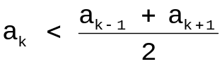;
Контрольный пример:
Исходные данные: n=10;
A={8;16;13;9;10;19;3;18;2;17}
Ожидаемый результат: 4 числа
д) удовлетворяющих условию 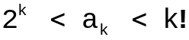;
Контрольный пример:
Исходные данные: n=10;
A={6;4;9;20;40;150;5000;300;400;800}
Ожидаемый результат: 5 чисел
е) имеющих четные порядковые номера и являющихся нечетными числами.
Контрольный пример:
Исходные данные: n=10;
A={3;5;15;9;10;19;7;18;2;30}
Ожидаемый результат: 3 числа
2. Даны натуральное число n, действительные числа a₁,a₂,…,a_{n}. Вычислить:
а) a₁,a₁+a₂,…,a₁+a₂+…+a_{n} ;
Контрольный пример:
Исходные данные: n=4,
A={-8,2;-2,2;3,1;-6,8}
Ожидаемый результат:
{-8,2;-10,4;-7,3;-14,1}
б) a₁,a₁a₂,a₁a₂a₃,…,a₁a₂…a_{n};
Контрольный пример:
Исходные данные:
A={9,4;0,4;10,9;4,7;0,1;16,6;15,7;3,1;-0,5}
Ожидаемый результат:
{9,4;3,76;40,98;192,62;19,26;319,76;5020,2;15563,58}
в) a₁², a₁⋅a₂, a₁⋅a₃, ..., a₁⋅a_{n} ;
Контрольный пример:
Исходные данные: n=4,
A={9,4;-5,8;-7,4;7,7}
Ожидаемый результат: {88,36;-54,52;-69,56;72,38}
г) |a₁|,|a₁+a₂|,…,|a₁+…+a_{n}| ;
Контрольный пример:
Исходные данные: n=4,
A={7,6;-5,3;-7,3;-2,6}
Ожидаемый результат:
{7,6;2,3;5;7,6}
д) a₁,-a₁⋅a₂,a₁⋅a₂⋅a₃,…,(-1)^{n+1} ⋅a₁⋅a₂⋅… a_{n} ;
Контрольный пример:
Исходные данные: n=4,
A={-8,4;4,7;3,3;8,2}
Ожидаемый результат:
{-8,4;39,48;-130,284;1068,329}
е) -a₁,a₂,-a₃,…,(-1)^{n}⋅a_{n} ;
Контрольный пример:
Исходные данные: n=4,
A={-3,7;-7,4;-6,7;8,5}
Ожидаемый результат:
{3,7;-7,4;6,7;8,5}
ж) a₁+1!,a₂+2!,…,a_{n}+n!.
Контрольный пример:
Исходные данные: n=10,
A={8,1;-2,8;-4,5;-3,8;-7,2;7,2;-5,4;-7,6;9,7;4,3}
Ожидаемый результат:
{9,1;-0,8;1,5;20,2;112,8;727,2;5034,6;40312,4;362889,7; 3628804,3}
3. Даны действительные числа a₁,a₂,a₃,a₄; x₁,x₂,…,x₅₀. Получить b₁,b₂,….,b₅₀, где
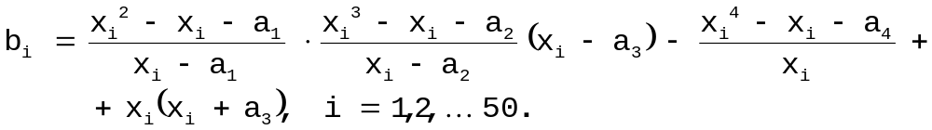
Контрольный пример:
Исходные данные:
A={-8,2;2;5,6;2,5};
X={0,2;6,4;7,4;-2,8;-6,8;6,4;-6,2;-1,2;-1,5;7,7;-3,3;
2,2;-0,2;6,2;-3,8;0,7;-6,9;-4,2;-7,8;-8,6;9,1;-6,3;
-5,9;5,1;-6,6;-4,2;-5,6;3,4;-8,7;8,5;0,8;-7,5;9,9;-7,3;
-4,6;0,9;1,9;9,8;7,9;-9,1;7,9;7,5;-7,9;-3,6;9,8;8,1;
-2,1;-4,6;0,9;3,4}
Ожидаемый результат:
i | B | i | B | i | B | i | B | i | B
1 | 8,36 | 11 | -237,18 | 21 | 1114,40 | 31 | 0,56 | 41 | 348,53
2 | -48,83 | 12 | -105,61 | 22 | -9793,94 | 32 | -58578,57 | 42 | 194,45
3 | 162,23 | 13 | -17,60 | 23 | -6029,20 | 33 | 1960,15 | 43 | -173330,30
4 | -114,93 | 14 | -71,44 | 24 | -120,91 | 34 | -40279,76 | 44 | -358,66
5 | -18761,77 | 15 | -468,49 | 25 | -14343,34 | 35 | -1287,94 | 45 | 1836,63
6 | -48,83 | 16 | 0,66 | 26 | -784,74 | 36 | 0,63 | 46 | 442,18
7 | -8658,67 | 17 | -21586,60 | 27 | -4226,88 | 37 | 117,13 | 47 | -39,77
8 | -12,95 | 18 | -784,74 | 28 | -82,11 | 38 | 1836,63 | 48 | -1287,94
9 | -17,46 | 19 | -122633,45 | 29 | 161996,71 | 39 | 348,53 | 49 | 0,63
10 | 266,25 | 20 | 191992,25 | 30 | 667,31 | 40 | 110748,05 | 50 | -82,11
4. Дана последовательность действительных чисел a₁,a₂,…,a₇₀. Преобразовать ее таким образом,чтобы последний стал первым, первый вторым и т.д.: a₂,a₃,…,a₇₀,a₁.
Контрольный пример:
Исходные данные: n=10,
A={-8,4; 0,6;2;4,3;0,3;9,2;-10;-6,3;-5,1;-7,9}
Ожидаемый результат:
A={0,6;2;4,3;0,3;9,2;-10;-6,3;-5,1;-7,9;-8,4}
5. Дано натуральное число n. Получить последовательность b₁, b₂,…,b_{n}, где при i=1,2,…,n значение b_{i} равно:
а) i;
Контрольный пример:
Исходные данные: n=4
Ожидаемый результат: B={1;2;3;4}
б) i²;
Контрольный пример:
Исходные данные: n=4
Ожидаемый результат: B={1;4;9;16}
в) i!;
Контрольный пример:
Исходные данные: n=10
Ожидаемый результат:
B={1;2;6;24;120;720;5040;40320;362880;3628800}
г) 2^{(i+1)};
Контрольный пример:
Исходные данные: n=4
Ожидаемый результат: B={4;8;16;32}
д) 2^{i}+3^{(i+1)};
Контрольный пример:
Исходные данные: n=4
Ожидаемый результат: B={11;31;89;259}
е) 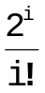;
Контрольный пример:
Исходные данные: n=10
Ожидаемый результат:
B={2;2;1,333333;0,666667;0,266667;0,088889;0,025397;
0,006349;0,001411;0,000282}
ж) 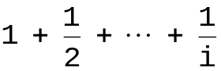;
Контрольный пример:
Исходные данные: n=4
Ожидаемый результат: B={1;1,5;1,833333;2,083333}
з) 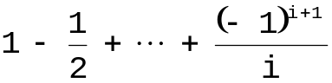;
Контрольный пример:
Исходные данные: n=4
Ожидаемый результат: B={1;0,5;0,833333;0,583333}
и) 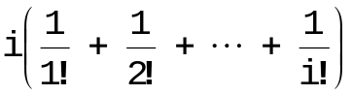.
Контрольный пример:
Исходные данные: n=10
Ожидаемый результат:
B={1;3;5;6,833333;8,583333;10,30833;12,02778;13,74623;
15,46453;17,18282}
6. Даны натуральные числа n, q₁,q₂,…,q_{n}. Сформировать массив P, состоящий из тех членов последовательности q₁,q₂,…,q_{n}, которые
а) являются удвоенными нечетным числами;
Контрольный пример:
Исходные данные: n=10;
Q={16;32;26;18;20;38;6;36;4;34}
Ожидаемый результат: P={26;18;38;6;34}
б) при делении на 7 дают остаток 1, 2 или 5;
Контрольный пример:
Исходные данные: n=10;
Q={3;5;15;9;10;19;7;18;2;34}
Ожидаемый результат: P={5;15;9;19;2}
7. Даны целые числа p, q, a₁,a₂,…,a₆₇ (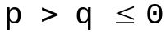). В последовательности a₁,a₂,…,a₆₇ заменить нулями члены, модуль которых при делении на p дает в остатке q.
Контрольный пример:
Исходные данные: q =5; p=7;
A={-6;57;-63;-25;59;-33;-92;-9;46;30;8;11;95;6;-28;56;
36;-47;79;-30;4;37;-81;-3;-74;22;84;-73;38;-89;32;-50;
55;-75;-8;-13;-27;-60;-86;47;-69;-68;54;-90;-98;29;
-77;67;-87;78;32;83;90;-73;-66;14;99;71;55;92;68;-86;
42;-21;49;100;-41}
Ожидаемый результат:
A={-6;57;-63;-25;59;0;-92;-9;46;30;8;11;95;6;-28;56;
36;0;79;-30;4;37;-81;-3;-74;22;84;-73;38;0;32;-50;55;
0;-8;-13;-27;-60;-86;0;-69;0;0;-90;-98;29;-77;67;-87;
78;32;83;90;-73;-66;14;99;71;55;92;0;-86;42;-21;49;100;
-41}
8. Даны натуральное число n, действительные числа a₁,a₂,…,a_{n}. Получить S – удвоенную сумму всех положительных членов последовательности a₁,a₂,…,a_{n}.
Контрольный пример:
Исходные данные: n=10;
A={-6.2;57;-63,5;-25;59;-33;-92;-9;46;-30}
Ожидаемый результат:S= 324
9. Даны натуральное число n, действительные числа a₁,a₂,…,a_{n}. В последовательности a₁,a₂,…,a_{n} все отрицательные члены увеличить на 0.5, а все не отрицательные заменить на 0.1.
Контрольный пример:
Исходные данные: n=9;
A={-6;57;-63;-25;59;-33;-92;-9;46;0}
Ожидаемый результат:
A={-5,5;0,1;-62,5;-24,5;0,1;-32,5;-91,5;-8,5;0,1;0,1}
10. Даны натуральное число n, действительные числа x₁,x₂,…,x_{n}. В последовательности x₁,x₂,…,x_{n} все члены, меньшие двух, заменить нулями. Кроме того, получить S – сумму членов, принадлежащих отрезку [3,7] а также M – число таких членов (если таких членов нет – вывести соответствующее сообщение),.
Контрольный пример:
Исходные данные: n=10;
A={8,3;6,4;2,8;5,2;1,5;4,3;8,2;-1;4,7;9,4}
Ожидаемый результат
A={8,3;6,4;2,8;5,2;0;4,3;8,2;0;4,7;9,4};
S= 20,6;
M= 4
11. Даны натуральное число n, действительные числа a₁,a₂,…,a_{n}. В последовательности a₁,a₂,…,a_{n} все не отрицательные члены, не принадлежащие отрезку [1,2], заменить на единицу. Кроме того, получить M – число отрицательных членов и P – число членов, принадлежащих отрезку [1,2].
Контрольный пример:
Исходные данные: n=10;
A={-5,4;2,1;8,1;-9;-2,8;0;-4,3;-2,3;1,6;7,3}
Ожидаемый результат
A={-5,4;1;1;-9;-2,8;1;-4,3;-2,3;1,6;7,3},
M=5, P=1.
12. Даны натуральное число n, целые числа a₁,a₂,…,a_{n}. Заменить все большие семи члены последовательности a₁,a₂,…,a_{n} числом 7. Вычислить K –количество таких членов.
Контрольный пример:
Исходные данные: n=10;
A={8;9;1;1;7;3;9;8;-9;-8}
Ожидаемый результат:
A={7;7;1;1;7;3;7;7;-9;-8};
K=4
13. Даны целые числа a₁,a₂,…,a₄₅. Получить M – число отрицательных членов последовательности a₁,a₂,…,a₃₅ и P – число нулевых членов всей последовательности a₁,a₂,…,a₄₅.
Контрольный пример:
Исходные данные:
A={1;4;-3;1;4;4;5;5;-6;-1;-2;0;-5;6;8;-3;-6;8;-1;7;5;
-6;3;5;-2;0;1;8;7;-8;-1;-1;2;-1;1;-6;5;6;5;1;0;7;-3;
-7;-8}
Ожидаемый результат: M=14; P= 3
14. Даны натуральное число n, целые числа a, x₁,x₂,…,x_{n}. Если в последовательности x₁,x₂,…,x_{n} есть хотя бы один член, равный a, то получить сумму всех членов, следующих за первым таким членом; в противном случае ответом должно быть число 10.
Контрольный пример 1:
Исходные данные: n=6; a=1; X={7;1;2;1;4;6}
Ожидаемый результат: 13
Контрольный пример 2:
Исходные данные: n=4; a=1; X={7;3;2;4}
Ожидаемый результат: 10
15. Даны натуральное число n, действительные числа a, b, c₁,c₂,…,c_{n}. Верно ли, что при 1≤k≤n-1 всякий раз, когда c_{k}<a, выполняется c_{k+1}>b?
Контрольный пример 1:
Исходные данные: n=10; a=-9; b=-1,5;
C={-7,3;-9,6;2,4;-2;-7,9;-9,6;4,8;3,8;-3,7;-5,3}
Ожидаемый результат: ИСТИНА
Контрольный пример 2:
Исходные данные: n=10; a=-9; b=-1,5;
C={-7,3;8,6;2,4;-2;-7,9;-2;4,8;3,8;-3,7;-5,3}
Ожидаемый результат: ИСТИНА
Контрольный пример 3:
Исходные данные: n=10; a=-9; b=-1,5;
C={-7,3;-9,6;2,4;-9,6;-7,9;-2;4,8;3,8;-3,7;-5,3}
Ожидаемый результат: ЛОЖЬ
16. Даны целые числа a₁,a₂,…,a₅₀. Получить последовательность b₁,b₂,…,b_{n}, которая отличается от исходной тем, что все нечетные члены удвоены.
Контрольный пример:
Исходные данные:
A={40; 58; 8; -2; 45; 52; 80; 48; -74; 50; 19; -95;
-31; 97; 18; 44; -83; -76; -59; -89; 67; -11; 34; -10;
-58; -14; -91; 87; -47; -52; 97; 21; -53; 47; 96; -4;
94; -56; 12; -78; 59; -28; 38; -53; -24; -14; 64; 35;
21; -54}
Ожидаемый результат:
B={40; 58; 8; -2; 90; 52; 80; 48; -74; 50; 38; -190;
-62; 194; 18; 44; -166; -76; -118; -178; 134; -22; 34;
-10; -58; -14; -182; 174; -94; -52; 194; 42; -106; 94;
96; -4; 94; -56; 12; -78; 118; -28; 38; -106; -24; -14;
64; 70; 42; -54}
17. Даны натуральное число n, действительные числа r, a₁,a₂,…,a_{n} n≥2. Сколько среди точек (a₁,a_{n}), (a₂,a_{n-1}), …, (a_{n},a₁) таких которые принадлежат кругу радиуса r с центром в начале координат?
Контрольный пример:
Исходные данные: n=10; r=5;
A={-0,4;-2,9;9,6;-6,5;3,9;5,5;1,9;-5,1;-6,2;-0,6}
Ожидаемый результат: 2 точки
18. Даны натуральное число n, действительные числа a,b, x₁,y₁, x₂,y₂,…,x_{n},y_{n}. Пара (a,b) - координаты школы микрорайона, а пары (x_{i}, y_{i}),i=1,2,…,n - соответственно координаты домов этого микрорайона. Найти расстояния от домов до школы и среднее арифметическое этих расстояний.
Контрольный пример:
Исходные данные: n=4; a=100; b=100
№ дома | 1 | 2 | 3 | 4
X | 500 | 500 | -500 | -500
Y | 500 | -500 | 500 | -500
Ожидаемый результат:
№ дома | 1 | 2 | 3 | 4
Расстояние до школы | 565,69 | 721,11 | 721,11 | 848,53
Среднее арифметическое расстояние 714,11
19. Даны натуральное число n, целые числа a₁,a₂,…,a₃₉. В последовательности a₁,a₂,…,a₃₉ заменить каждый из членов остатком от деления его квадрата на n.
Контрольный пример:
Исходные данные: n=7;
A={99; -62; 95; -40; -28; -3; 31; -74; -40; -47; 36;
-94; -40; 50; -8; -98; -96; -17; -8; -87; 93; -16; 14;
-82; 79; 61; -2; -93; -91; 76; -21; -43; 70; 53; -20;
-29; -8; 91; 21}
Ожидаемый результат:
A={1; 1; 2; 4; 0; 2; 2; 2; 4; 4; 1; 2; 4; 1; 1; 0; 4; 2; 1; 2; 4; 4; 0; 4; 4; 4; 4; 4; 0; 1; 0; 1; 0; 2; 1; 1; 1; 0; 0}
20. Даны натуральное число n, действительные числа a₁,a₂,…,a_{n} (n≥3). Получить b₁,b₂,…,b_{n-2}, где b_{i}=a_{i+1}+a_{i+2}, i=1,…,n-2.
Контрольный пример:
Исходные данные: n=7;
A={-0,9;4,5;4,1;0,9;-2,1;1,4;-9,3}
Ожидаемый результат:
B={8,6;5;-1,2;-0,7;-7,9}
21. Даны натуральное число n, действительные числа a₁,a₂,…,a_{n}. Получить b₁,b₂,…,b_{n}, где 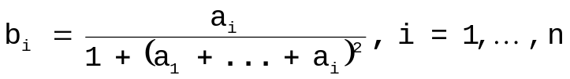
Контрольный пример:
Исходные данные: n=4;
A={0,4;1,7;4,4;-2,6}
Ожидаемый результат:
B={0,3448;0,3142;0,1017;-0,1604}
22. Даны целые числа а, n, x₁,x₂,…,x_{n} (n>0). Определить, каким по счету идет в последовательности x₁,x₂,…,x_{n} член, равный а. Если такого члена нет, то ответом должно быть число 0.
Контрольный пример 1:
Исходные данные: n=10; a=4;
X={1;8;1;2;4;4;8;5;4;8}
Ожидаемый результат: число 4 – 5-е по счету
Контрольный пример 2:
Исходные данные: n=10; a=9;
X={1; 8; 1; 2; 4; 4; 8; 5; 4; 8}
Ожидаемый результат: число 9 – 0-е по счету
23. Даны натуральное число n, действительные числа a₁,a₂,…,a_{n}. Получить:
а) 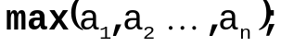
Контрольный пример 1:
Исходные данные: n=10;
A={-0,3;5,8;5,9;-2,4;-2;-1,9;-0,7;-6;10;0,7}
Ожидаемый результат: 10
Контрольный пример 2:
Исходные данные: n=10;
A={10;5,8;5,9;-2,4;-2;-1,9;-0,7;-0,3;-6;0,7}
Ожидаемый результат: 10
б) 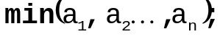
Контрольный пример 1:
Исходные данные: n=10;
A={-0,3;5,8;5,9;-2,4;-2;-1,9;-0,7;-6;10;0,7}
Ожидаемый результат: -6
Контрольный пример 2:
Исходные данные: n=10;
A={-6;5,8;5,9;-2,4;-2;-1,9;-0,7;-0,3;10;0,7}
Ожидаемый результат: -6
в) 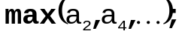
Контрольный пример 1:
Исходные данные: n=10;
A={-0,3;5,8;5,9;-2,4;-2;-1,9;-0,7;-6;10;0,7}
Ожидаемый результат: 5,8
Контрольный пример 2:
Исходные данные: n=10;
A={10;-1,9;5,9;-2,4;-2;5,8;-0,7;-0,3;-6;0,7}
Ожидаемый результат: 5,8
г) 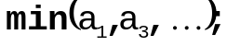
Контрольный пример 1:
Исходные данные: n=10;
A={-0,3;5,8;5,9;-2,4;-2;-1,9;-0,7;-6;10;0,7}
Ожидаемый результат: -2
Контрольный пример 2:
Исходные данные: n=10;
A={-2;5,8;5,9;-2,4;10;-1,9;-0,7;-6;-0,3;0,7}
Ожидаемый результат: -2
д) 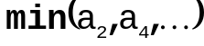+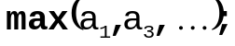
Контрольный пример:
Исходные данные: n=10;
A={10;5,8;5,9;-2,4;-2;-1,9;-0,7;-6;-0,3;0,7}
Ожидаемый результат: 4
е) 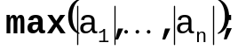
Контрольный пример 1:
Исходные данные: n=10;
A={-0,3;5,8;5,9;-2,4;-2;-1,9;-0,7;-6;10;0,7}
Ожидаемый результат: 10
Контрольный пример 2:
Исходные данные: n=10;
A={-10;5,8;5,9;-2,4;-2;-1,9;-0,7;-6;-0,3;0,7}
Ожидаемый результат: 10
ж) 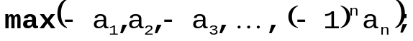
Контрольный пример 1:
Исходные данные: n=10;
A={-0,3;5,8;5,9;-2,4;-2;-1,9;-0,7;-6;0,7;10}
Ожидаемый результат: 10
Контрольный пример 2:
Исходные данные: n=10;
A={-10;5,8;5,9;-2,4;-2;-1,9;-0,7;-6;-0,3;0,7}
Ожидаемый результат: 10
з) 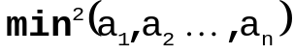-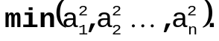
Контрольный пример:
Исходные данные: n=10;
A={-0,3;5,8;5,9;-2,4;-2;-1,9;-0,7;-6;10;0,7}
Ожидаемый результат: 35,91
24. Даны действительные числа a₁,a₂,…,a₃₇. Все члены этой последовательности, начиная с первого положительного, уменьшить на 0,5.
Контрольный пример:
Исходные данные:
A={-8,2;-7,1;3,7;3,3;0,9;-3,6;-6,1;-4;-0,3;-8,8;0,3;
6,1;-5,1;-4,3;-8,9;3,7;-8,5;-0,1;2,7;6,4; -8,6;6,8;
-6,7;7,2;1,7;1,4;-3,9;-1,1;-6,6;-5,8;-8,6;-7,4;-6,8;
-7,7;-0,8;9,1;-3,7}
Ожидаемый результат
A={-8,2;-7,1;3,2;2,8;0,4;-4,1;-6,6;-4,5;-0,8;-9,3;-0,2;
5,6;-5,6;-4,8;-9,4;3,2;-9;-0,6;2,2;5,9;-9,1;6,3;-7,2;
6,7;1,2;0,9;-4,4;-1,6;-7,1;-6,3;-9,1;-7,9;-7,3;-8,2;
-1,3;8,6;-4,2}
25. Даны действительные числа a₁,a₂,…,a₅₀. Получить "сглаженные" значения a₁,a₂,…,a₅₀, заменив в исходной последовательности все члены, кроме первого и последнего, по формуле считается, что
а) после того как получено новое значение некоторого члена, оно используется для вычисления нового значения следующего члена;
Контрольный пример:
Исходные данные:
i | A | i | A | i | A | i | A | i | A
1 | 5,3 | 11 | -8,7 | 21 | 7,3 | 31 | -3,8 | 41 | 5,1
2 | 0,4 | 12 | -2,9 | 22 | -2,3 | 32 | 8,4 | 42 | -8,3
3 | 8,8 | 13 | -2,7 | 23 | 3,6 | 33 | -5,1 | 43 | -0,3
4 | -7,1 | 14 | -4,8 | 24 | -1,2 | 34 | -2,8 | 44 | -5,6
5 | -5,8 | 15 | -0,9 | 25 | -7,9 | 35 | -3,7 | 45 | 0,8
6 | 5 | 16 | -4,2 | 26 | -2,7 | 36 | -6,1 | 46 | 5,8
7 | -3,6 | 17 | -4,8 | 27 | -2,8 | 37 | 4,2 | 47 | -5,8
8 | 3,9 | 18 | -7,2 | 28 | -2,7 | 38 | 9,1 | 48 | -6,2
9 | 8 | 19 | -7,6 | 29 | 2,9 | 39 | -3 | 49 | -7,8
10 | -4 | 20 | -1 | 30 | 3 | 40 | -1,3 | 50 | 1,3
Ожидаемый результат:
i | A | i | A | i | A | i | A | i | A
1 | 5,3 | 11 | -4,982 | 21 | 1,800 | 31 | 1,629 | 41 | -0,682
2 | 4,833 | 12 | -3,527 | 22 | 1,033 | 32 | 1,643 | 42 | -3,094
3 | 2,178 | 13 | -3,676 | 23 | 1,144 | 33 | -2,086 | 43 | -2,998
4 | -3,574 | 14 | -3,125 | 24 | -2,652 | 34 | -2,862 | 44 | -2,599
5 | -1,458 | 15 | -2,742 | 25 | -4,417 | 35 | -4,221 | 45 | 1,334
6 | -0,019 | 16 | -3,914 | 26 | -3,306 | 36 | -2,040 | 46 | 0,445
7 | 0,094 | 17 | -5,305 | 27 | -2,935 | 37 | 3,753 | 47 | -3,852
8 | 3,998 | 18 | -6,702 | 28 | -0,912 | 38 | 3,284 | 48 | -5,951
9 | 2,666 | 19 | -5,101 | 29 | 1,663 | 39 | -0,339 | 49 | -4,150
10 | -3,345 | 20 | 0,400 | 30 | 0,288 | 40 | 1,154 | 50 | 1,300
б) при "сглаживании" используются лишь старые значения членов.
Контрольный пример:
Исходные данные:
i | A | i | A | i | A | i | A | i | A
1 | 5,3 | 11 | -8,7 | 21 | 7,3 | 31 | -3,8 | 41 | 5,1
2 | 0,4 | 12 | -2,9 | 22 | -2,3 | 32 | 8,4 | 42 | -8,3
3 | 8,8 | 13 | -2,7 | 23 | 3,6 | 33 | -5,1 | 43 | -0,3
4 | -7,1 | 14 | -4,8 | 24 | -1,2 | 34 | -2,8 | 44 | -5,6
5 | -5,8 | 15 | -0,9 | 25 | -7,9 | 35 | -3,7 | 45 | 0,8
6 | 5 | 16 | -4,2 | 26 | -2,7 | 36 | -6,1 | 46 | 5,8
7 | -3,6 | 17 | -4,8 | 27 | -2,8 | 37 | 4,2 | 47 | -5,8
8 | 3,9 | 18 | -7,2 | 28 | -2,7 | 38 | 9,1 | 48 | -6,2
9 | 8 | 19 | -7,6 | 29 | 2,9 | 39 | -3 | 49 | -7,8
10 | -4 | 20 | -1 | 30 | 3 | 40 | -1,3 | 50 | 1,3
Ожидаемый результат:
i | A | i | A | i | A | i | A | i | A
1 | 5,300 | 11 | 2,555 | 21 | 1,885 | 31 | 1,000 | 41 | 1,667
2 | 4,833 | 12 | -4,767 | 22 | 2,867 | 32 | -0,167 | 42 | -1,167
3 | 0,700 | 13 | -3,467 | 23 | 0,033 | 33 | 0,167 | 43 | -4,733
4 | -1,367 | 14 | -2,800 | 24 | -1,833 | 34 | -3,867 | 44 | -1,700
5 | -2,633 | 15 | -3,300 | 25 | -3,933 | 35 | -4,200 | 45 | 0,333
6 | -1,467 | 16 | -3,300 | 26 | -4,467 | 36 | -1,867 | 46 | 0,267
7 | 1,767 | 17 | -5,400 | 27 | -2,733 | 37 | 2,400 | 47 | -2,067
8 | 2,767 | 18 | -6,533 | 28 | -0,867 | 38 | 3,433 | 48 | -6,600
9 | 2,633 | 19 | -5,267 | 29 | 1,067 | 39 | 1,600 | 49 | -4,233
10 | 1,333 | 20 | -2,867 | 30 | 1,967 | 40 | -1,433 | 50 | 1,300
26. Даны действительные числа x, y₁,y₂,…,y₁₀₀ (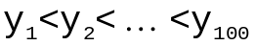), 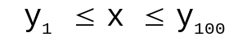. Найти наимньшее натуральное k, при котором 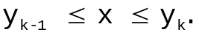
Контрольный пример 1:
Исходные данные: x=2;
Y={0,6; 1,4; 1,6; 2,5; 2,6; 3,3; 4,3; 5,3; 6,1; 6,3; 7; 7,4; 8,4; 9,1; 9,6; 9,7; 10,6; 11,6; 11,9; 12,1; 13; 13,3; 13,5; 14,1; 14,6; 14,9; 15,2; 15,7; 15,9; 16,7; 17; 17,3; 18,3; 19,2; 20,2; 21; 22,2; 22,9; 23,2; 23,4; 23,7; 24,6; 25; 25,5; 25,6; 26; 26,7; 27,3; 27,8; 28; 28,5; 29,5; 29,9; 30,2; 30,4; 30,5; 30,8; 30,9; 31; 31,3; 32; 32,1; 33,1 34; 34,4; 34,9; 35,3; 35,4; 36,3; 37,3; 37,7; 38; 38,2; 38,3; 38,7; 39,6; 40,6; 41,4; 41,5; 42,1; 42,2; 42,7; 43,2; 43,6; 43,7; 43,9; 44,3; 45,1; 46,1; 46,8; 47,7; 48; 48,7; 49,7; 49,9; 50,3; 51,3; 52,3; 53,2; 53,9}
Ожидаемый результат: k=4
Контрольный пример 2:
Исходные данные: x=53;
Y={0,6; 1,4; 1,6; 2,5; 2,6; 3,3; 4,3; 5,3; 6,1; 6,3; 7; 7,4; 8,4; 9,1; 9,6; 9,7; 10,6; 11,6; 11,9; 12,1; 13; 13,3; 13,5; 14,1; 14,6; 14,9; 15,2; 15,7; 15,9; 16,7; 17; 17,3; 18,3; 19,2; 20,2; 21; 22,2; 22,9; 23,2; 23,4; 23,7; 24,6; 25; 25,5; 25,6; 26; 26,7; 27,3; 27,8; 28; 28,5; 29,5; 29,9; 30,2; 30,4; 30,5; 30,8; 30,9; 31; 31,3; 32; 32,1; 33,1 34; 34,4; 34,9; 35,3; 35,4; 36,3; 37,3; 37,7; 38; 38,2; 38,3; 38,7; 39,6; 40,6; 41,4; 41,5; 42,1; 42,2; 42,7; 43,2; 43,6; 43,7; 43,9; 44,3; 45,1; 46,1; 46,8; 47,7; 48; 48,7; 49,7; 49,9; 50,3; 51,3; 52,3; 53,2; 53,9}
Ожидаемый результат: k=100
27. Даны целые числа a₁,a₂,… Известно, что a₁>0 и что среди a₂,a₃,… есть хотя бы одно отрицательное число. Пусть a₁,a₂,…,a_{n} - члены данной последовательности, предшествующие первому отрицательному члену (n заранее не известно). Получить:
а) 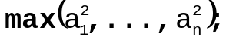
Контрольный пример 1:
Исходные данные:
A={3; 8; 6; 4; 5; 2; -7}
Ожидаемый результат: 64
Контрольный пример 2:
Исходные данные:
A={8; 3; 6; 4; 5; 2; -7}
Ожидаемый результат: 64
б) 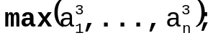
Контрольный пример:
Исходные данные:
A={3; 8; 6; 4; 5; 2; -7}
Ожидаемый результат: 512
в) 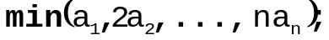
Контрольный пример:
Исходные данные:
A={6; 8; 3; 1; 5; 2; -7}
Ожидаемый результат: 4
г)
Контрольный пример:
Исходные данные:
A={3; 8; 2; 4; 5; 2; -7}
Ожидаемый результат: 6
д)
Контрольный пример:
Исходные данные:
A={3; 8; 6; 4; 0; 2; -7}
Ожидаемый результат: 576
е) количество четных среди a₁,a₂,…,a_{n};
Контрольный пример:
Исходные данные:
A={3;8;7;4;5;2;9;-7}
Ожидаемый результат: Количество четных 3
ж) количество удвоенных нечетных среди a₁,a₂,…,a_{n};
Контрольный пример:
Исходные данные:
A={6; 16; 14; 7; 10; 4; -7}
Ожидаемый результат: Количество удвоенных нечетных 3
з) количество точных квадратов среди a₁,a₂,…,a_{n};
Контрольный пример:
Исходные данные:
A={9; 64; 48; 16; 24; 4; 49;-7}
Ожидаемый результат: Количество точных квадратов 5
и) количество квадратов нечетных чисел среди a₁,a₂,…,a_{n}.
Контрольный пример:
Исходные данные:
A={9; 64; 48; 16; 24; 4; 49;-7}
Ожидаемый результат: Количество квадратов нечетных чисел 2
28. Даны натуральное числа n, действительные числа a₁,a₂,…,a_{n}. Выяснить, является ли последовательность a₁,a₂,…,a_{n} строго упорядоченной по убыванию.
Контрольный пример 1:
Исходные данные: n=7;
A={4,3;3,5;2,7;1,8;0,1;-1,7;-1,9}
Ожидаемый результат: Да, последовательность строго упорядочена по убыванию
Контрольный пример 2:
Исходные данные: n=7;
A={4,3;3,5;2,7;2,7;0,1;-1,7;-1,9}
Ожидаемый результат: Нет, последовательность не упорядочена строго по убыванию
Контрольный пример 3:
Исходные данные: n=7;
A={-4,3;-3,5;-2,7;-2,7;0,1;1,7;1,9}
Ожидаемый результат: Нет, последовательность не упорядочена строго по убыванию
29. Даны натуральное число n, целые числа a₁,a₂,…,a_{n}.
а) Выяснить, какое число встречается в последовательности a₁,a₂,…,a_{n} раньше – положительное или отрицательное. Если все члены последовательности равны нулю, то сообщить об этом.
Контрольный пример 1:
Исходные данные: n=4; A={0; 0; 0; 0}
Ожидаемый результат: Все числа последовательности равны 0
Контрольный пример 2:
Исходные данные: n=8;
A={0;0;0;0;1,2;-2,5;0;-2,7}
Ожидаемый результат: Положительное число встречается в последовательности раньше, чем отрицательное
Контрольный пример 3:
Исходные данные: n=8;
A={0;0;0;-3,8;1,2;-2,5;0;-2,7}
Ожидаемый результат: Отрицательное число встречается в последовательности раньше, чем положительное
б) Найти номер первого четного члена последовательности a₁,a₂,…,a_{n}; если четных членов нет, то ответом должно быть число 0.
Контрольный пример 1:
Исходные данные: n=4; A={3; 1; 4; 6}
Ожидаемый результат: Номер первого четного 3
Контрольный пример 2:
Исходные данные: n=4; A={3; 1; 7; 9}
Ожидаемый результат: Номер первого четного 0
30. Даны натуральное число n, целые числа a₁,a₂,…,a₃₀, b₁,b₂,…,b₄₀, c₁,c₂,…,c_{n}. Верно ли, что отрицательный член в последовательности c₁,c₂,…,c_{n} встречается раньше, чем в последовательностях a₁,a₂,…,a₃₀ и b₁,b₂,…,b₄₀? Предполагается, что каждая из последовательностей содержит хотя бы один отрицательный член.
Контрольный пример 1:
Исходные данные: n=10;
A={1,6;0,5;3,8;8,8;5,3;6,3;-5,8;5,4;9,1;7;-1,1;7,4;
-2;8,5;-1,5;9,8;4;3,6;3;6,1;3,5;2,6;0,6;-7;3,6;-3,1;
7,9;-9,7;-9,5;-8,8};
B={3,6;4,6;5,1;2,1;4,6;5,3;0,1;6,5;-2,6;-9,7;-1,2; 0,4;-0,8;8,1;0,1;4,8;-5,6;2,5;-4,8;-5,1;8,2;-4,3;-6,9; -9,8;10;-6,2;-1,5;0,3;2,1;10;-3,8;-0,1;1,8;4,6;3,9;4,1 ;5,5;8,4;-6,4;-4,5};
C={1,4;9,9;3,9;8,1;1,2;-9,9;-7,7;9,4;3,1;-0,9}
Ожидаемый результат: Да, верно отрицательный элемент в последовательности С встречается раньше, чем в А и В
Контрольный пример 2:
Исходные данные: n=10;
A={1,6;0,5;3,8;8,8;5,3;6,3;-5,8;5,4;9,1;7;-1,1;7,4; -2;
8,5;-1,5;9,8;4;3,6;3;6,1;3,5;2,6;0,6;-7;3,6;-3,1;7,9;
-9,7;-9,5;-8,8};
B={3,6;4,6;5,1;2,1;–4,6;5,3;0,1;6,5;-2,6;-9,7;-1,2; 0,4;-0,8;8,1;0,1;4,8;-5,6;2,5;-4,8;-5,1;8,2;-4,3;-6,9; -9,8;10;-6,2;-1,5;0,3;2,1;10;-3,8;-0,1;1,8;4,6;3,9;4,1; 5,5;8,4;-6,4;-4,5};
C={1,4;9,9;3,9;8,1;1,2;-9,9;-7,7;9,4;3,1;-0,9}
Ожидаемый результат: Нет, не верно отрицательный элемент в последовательности С встречается не раньше, чем в А и В
Контрольный пример 3:
Исходные данные: n=10;
A={1,6;0,5;3,8;8,8;–5,3;6,3;-5,8;5,4;9,1;7;-1,1;7,4;
-2;8,5;-1,5;9,8;4;3,6;3;6,1;3,5;2,6;0,6;-7;3,6;-3,1;
7,9;-9,7;-9,5;-8,8};
B={3,6;4,6;5,1;2,1;4,6;5,3;0,1;6,5;-2,6;-9,7;-1,2; 0,4;
-0,8;8,1;0,1;4,8;-5,6;2,5;-4,8;-5,1;8,2;-4,3;-6,9;
-9,8;10;-6,2;-1,5;0,3;2,1;10;-3,8;-0,1;1,8;4,6;3,9;4,1;
5,5;8,4;-6,4;-4,5};
C={1,4;9,9;3,9;8,1;1,2;-9,9;-7,7;9,4;3,1;-0,9}
Ожидаемый результат: Нет, не верно отрицательный элемент в последовательности С встречается не раньше, чем в А и В
Контрольный пример 4:
Исходные данные: n=10;
A={1,6;0,5;3,8;8,8;5,3;6,3;5,8;5,4;9,1;7;-1,1;7,4;
-2;8,5;-1,5;9,8;4;3,6;3;6,1;3,5;2,6;0,6;-7;3,6;-3,1; 7,9;-9,7;-9,5;-8,8};
B={3,6;4,6;5,1;2,1;4,6;5,3;0,1;6,5;2,6;9,7;-1,2;0,4;
-0,8;8,1;0,1;4,8;-5,6;2,5;-4,8;-5,1;8,2;-4,3;-6,9;-9,8;
10;-6,2;-1,5;0,3;2,1;10;-3,8;-0,1;1,8;4,6;3,9;4,1;5,5;
8,4;-6,4;-4,5};
C={1,4;9,9;3,9;8,1;1,2;9,9;7,7;9,4;3,1;0,9}
Ожидаемый результат: Нет, не верно отрицательный элемент в последовательности С встречается не раньше, чем в А и В
31. Дано натуральное число n, действительные числа a₁,a₂,…,a_{n}. Выяснить, образуют ли возрастающую последовательность числа:
а) a₁,a₂,…,a_{n}, 2a₁,3a₂,…,(n+1)a_{n}
Контрольный пример 1:
Исходные данные: n=4; A={8,4; 9; 14; 15}
Ожидаемый результат:
Последовательность возрастающая
Контрольный пример 2:
Исходные данные: n=4; A={7,5; 9; 14; 15}
Ожидаемый результат:
Последовательность не возрастающая
Контрольный пример 3:
Исходные данные: n=4; A={7; 9; 8; 15}
Ожидаемый результат:
Последовательность не возрастающая
б) a₁,a₂,…,a_{n}, a_{n}+1,a_{n-1}+2,…,a₁+n
Контрольный пример 1:
Исходные данные: n=4; A={0,1; 0,2; 0,3; 0,4}
Ожидаемый результат:
Последовательность возрастающая
Контрольный пример 2:
Исходные данные: n=4; A={2; 3; 4; 5}
Ожидаемый результат:
Последовательность не возрастающая
Контрольный пример 3:
Исходные данные: n=4; A={2; 3; 2; 5}
Ожидаемый результат:
Последовательность не возрастающая
в) a₁,a₂,…,a_{n}, n(a_{n-1}+1),(n-1)(a_{n-2}+2),…,2(a₁+n-1)
Контрольный пример 1:
Исходные данные: n=4; A={-0,9;-0,8;–0,7;-0,6}
Ожидаемый результат:
Последовательность возрастающая
Контрольный пример 2:
Исходные данные: n=4; A={2; 3; 4; 5}
Ожидаемый результат:
Последовательность не возрастающая
Контрольный пример 3:
Исходные данные: n=4; A={-0,9; -0,8; -0,7; -0,7}
Ожидаемый результат:
Последовательность не возрастающая
32. Даны натуральное число n, целые числа a₁,a₂,...,a₂₅, b₁,b₂,...,b_{n}. Среди a₁,a₂,..., a₂₅ нет повторяющихся чисел, нет их и среди b₁,b₂,...,b_{n}.
а) Построить пересечение последовательностей a₁, ..., a₂₅ и b₁, ..., b_{n} (т.е. получить в каком-нибудь порядке все числа, принадлежащие последовательности a₁, ..., a₂₅ и последовательности b₁, ..., b_{n} одновременно).
Контрольный пример:
Исходные данные: n=10;
A={-96;-74;-95;17;-72;-39;-4;-34;98;-67;-48;12;61;26;
-93;-92;-80;7;68;-71;-78;73;-68;-56;55};
B={1;-78;17;28;14;-96;-73;-16;-54;-98}
Ожидаемый результат:
Пересечение последовательностей {-78 17 -96}
б) Построить объединение С данных последовательностей, так же не содержащее повторяющихся чисел.
Контрольный пример:
Исходные данные: n=10;
A={-96;-74;-95;17;-72;-39;-4;-34;98;-67;-48;12;61;26;
-93;-92;-80;7;68;-71;-78;73;-68;-56;55};
B={1;-78;17;28;14;-96;-73;-16;-54;-98}
Ожидаемый результат: Объединение последовательностей
С={-96;-74;-95;17;-72;-39;-4;-34;98;-67;-48;12;61;26;
-93;-92;-80;7;68;-71;-78;73;-68;-56;55;1;28;14;-73;
-16;-54;-98};
в) Получить все члены последовательности b₁,b₂,...,b_{n}, которые не входят в последовательность a₁,a₂,...,a₂₅.
Контрольный пример:
Исходные данные: n=10;
A={-96;-74;-95;17;-72;-39;-4;-34;98;-67;-48;12;61;26;
-93;-92;-80;7;68;-71;-78;73;-68;-56;55};
B={1;-78;17;28;14;-96;-73;-16;-54;-98}
Ожидаемый результат:
Члены последовательности В, не входящие в А {1;28;14;-73;-16;-54;-98}
г) Верно ли, что все члены последовательности a₁, ..., a₂₅ входят в последовательность b₁, ..., b_{n}?
Контрольный пример:
Исходные данные: n=36;
A={1;-96;84;-74;-72;98;-34;17;-67;-48;-64;12;61;26;
-93;-92;-80;7;68;-71;-82;-78;73;-68;-56 }
B={1;-96;84;-95;-74;-72;98;-4;-34;17;-67;-48;1;-96;84;
-95;-74;-72;-39;-64;12;61;26;-93;-92;-80;-3;7;68;-71;
-82;-78;73;-68;-56;55}
Ожидаемый результат:
Все члены последовательности A, входят в B.
д) Верно ли, что все члены последовательности b₁,b₂,...,b_{n} входят в последовательность a₁,a₁,...,a₂₅?
Контрольный пример 1:
Исходные данные: n=10;
A={-96;-74;-95;17;-72;-39;-4;-34;98;-67;-48;12;61;26;
-93;-92;-80;7;68;-71;-78;73;-68;-56;55};
B={1;-78;17;28;14;-96;-73;-16;-54;-98}
Ожидаемый результат:
Нет, не все члены последовательности В входят в А
Контрольный пример 2:
Исходные данные: n=10;
A={-96;-73;-95;28;14;-39;-16;-54;-98;-3;-2;-42;-45;
-94;-19;-92;94;84;-64;31;-78;-82;49;-62;1};
B={1;-78;-95;28;14;-96;-73;-16;-54;-98}
Ожидаемый результат:
Да, все члены последовательности В входят в А
e) Верно ли, что все члены последовательности a₁,a₂,...,a₂₅ входят в последовательность b₁,b₂,…,b_{n} и при этом a₁ встречается в последовательности b₁,b₂,...,b_{n} не позднее, чем a₂, a₂ - не позднее, чем a₂, и т. д.?
Контрольный пример 1:
Исходные данные: n=35;
A={-96;-74;-95;17;-72;-39;-4;-34;98;-67;-48;12;61;26;
-93;-92;-80;7;68;-71;-78;73;-68;-56;55};
B={1;-96;84;-95;-74;-72;98;-4;-34;17;-67;-48;-39;-64;
12;61;26;-93;-92;-80;-3;7;68;-71;-82;-78;73;-68;-56;55}
Ожидаемый результат:
Нет, не все члены последовательности A входят в В в указанном порядке
Контрольный пример 2:
Исходные данные:n=35;
A={-96;-73;-95;28;14;-39;-16;-54;-98;-3;-2;-42;-45;-94;
-19;-92;94;84;-64;31;-78;-82;49;-62;-36};
B={1;-96;-73;-95;28;17;14;-39;-16;27;-54;-98;-3;-2;
-42;-45;-94;7;-19;-92;94;84;-64;31;68;-78;-82;49;-62;
-36}
Ожидаемый результат:
Да, все члены последовательности A входят в В в указанном порядке.
33. Даны натуральное n, целые числа a₁,a₂,..., a_{n} (в этой последовательности могут быть повторяющиеся члены).
а) Получить все числа, которые входят в последовательность по одному разу.
Контрольный пример:
Исходные данные: n=10; A={-3;-2;1;2;5;-4;-1;2;-5;-4}
Ожидаемый результат:
По одному разу в последовательность входят числа:
{-3;-2;1;5;-1;-5}
б) Получить числа, взятые по одному из каждой группы равных членов.
Контрольный пример:
Исходные данные: n=10; A={-3;-2;1;2;5;-4;-1;2;-5;-4}
Ожидаемый результат:
Числа по одному из каждой группы равных членов:
{-3;-2;1;5;-4;-1;2;-5}
в) Найти число различных членов последовательности.
Контрольный пример:
Исходные данные: n=10; A={-3;-2;1;2;5;-4;-1;2;-5;-4}
Ожидаемый результат:
Число различных членов последовательности 8
г) Выяснить, сколько чисел входит в последовательность по одному разу.
Контрольный пример:
Исходные данные: n=10; A={-3;-2;1;2;5;-4;-1;2;-5;-4}
Ожидаемый результат:
По одному разу в последовательность входят 6 чисел
д) Выяснить, сколько чисел входит в последовательность более чем по одному разу.
Контрольный пример:
Исходные данные: n=10; A={-3;2;1;2;5;-4;-1;2;-5;-4}
Ожидаемый результат:
Более чем по одному разу в последовательность входят 2 числа
е) Выяснить, имеется ли в последовательности хотя бы одна пара совпадающих чисел.
Контрольный пример 1:
Исходные данные: n=10; A={-3;2;1;2;5;-4;-1;2;-5;-4}
Ожидаемый результат:
В последовательности имеется по крайней мере 1 пара совпадающих чисел
Контрольный пример 2:
Исходные данные: n=10; A={-3;7;1;5;4;-1;3;-5;-4;2}
Ожидаемый результат: В последовательности нет ни одной пары совпадающих чисел
34. Даны целые числа m, a₁,a₂,…,a₂₀. Найти три натуральных числа i, j, k, каждое из которых не превосходит двадцати, такие, что a_{i}+a_{j}+a_{k}= m. Если таких чисел нет, то сообщить об этом.
Контрольный пример 1:
Исходные данные: m=31;
A={9;-5;7;-3;2;-2;8;10;5;2;8;3;-9;9;-7;2;2;8;-9;-9}
Ожидаемый результат: Таких чисел нет
Контрольный пример 2:
Исходные данные: n=30;
A={9;-5;7;-3;2;-2;8;10;5;2;8;3;-9;9;-7;2;2;8;-9;-9}
Ожидаемый результат: i=8; j=8; k=8
35. Даны пять различных целых чисел 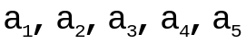. Найти среди них два числа, модуль разности которых имеет:
а) наибольшее значение;
Контрольный пример:
Исходные данные: A={-10; 8; -7; 10; 1}
Ожидаемый результат: -10 и 10
б) наименьшее значение.
Контрольный пример:
Исходные данные: A={-10; 8; -7; 10; 1}
Ожидаемый результат: 8 и 10
36. Даны действительные числа x, y₁,y₂,…,y₂₅. В последовательности y₁,y₂,…,y₂₅ найти два члена, среднее арифметическое которых ближе всего к x.
Контрольный пример:
Исходные данные: x=49,1;
Y={98,6;24,1;67,7;6,1;49,2;67,4;97,7;92,8;19,1;74,5;
34,4;95,3;93;13,4;35;18,9;88,5;9,5;67,5;88,3;86,6;23;
12,7;13,6;85,6}
Ожидаемый результат: 12,7 и 85,6
37. Даны действительные числа x₁, ..., x₁₇. Найти сумму значений 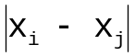 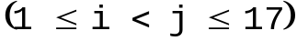.
Контрольный пример:
Исходные данные: x={8,2; -8,9; -2,6; -2,6; 4,1; 7,4; 6,7; 1,2; 0,1; -1; -1,3; 2,9; -9; 2; -1,9; -4,9; 3,2}
Ожидаемый результат: 802,4
38. Даны целые числа а₁, а₂, а₃. Получить целочисленную квадратную матрицу [b_{ij}]_{i,j=1,2,3}, для которой b_{ij}= a_{i}-3a_{j}.
Контрольный пример:
Исходные данные: A={-3; 8; 3}
Ожидаемый результат:
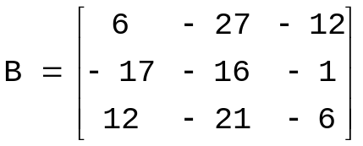
39. Даны действительные числа а₁,а₂,…, а₁₀, b₁,b₂,…,b₂₀. Получить действительную матрицу [c_{ij}]_{i=1,2,…,20;j=1,2,…,10} для которой 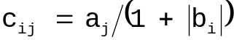.
Контрольный пример:
Исходные данные:
A={-9,7; 7,3; 7,3; 1; 5; -9,4; -6,7; -1,9; 0,1; -1,9};
B={-8,4; 3,3; 0,9; 2; 3,8; -9,1; -1; 7,5; 5,6; 6,5; 9,1; -5,8; -2,8; 1,1; 1,8; 1,9; 8,9; -2,5; -8,3; -5}
Ожидаемый результат:

C= | -1,032 | 0,777 | 0,777 | 0,106 | 0,532 | -1,000 | -0,713 | -0,202 | 0,011 | -0,202
C= | -2,256 | 1,698 | 1,698 | 0,233 | 1,163 | -2,186 | -1,558 | -0,442 | 0,023 | -0,442
C= | -5,105 | 3,842 | 3,842 | 0,526 | 2,632 | -4,947 | -3,526 | -1,000 | 0,053 | -1,000
C= | -3,233 | 2,433 | 2,433 | 0,333 | 1,667 | -3,133 | -2,233 | -0,633 | 0,033 | -0,633
C= | -2,021 | 1,521 | 1,521 | 0,208 | 1,042 | -1,958 | -1,396 | -0,396 | 0,021 | -0,396
C= | -0,960 | 0,723 | 0,723 | 0,099 | 0,495 | -0,931 | -0,663 | -0,188 | 0,010 | -0,188
C= | -4,850 | 3,650 | 3,650 | 0,500 | 2,500 | -4,700 | -3,350 | -0,950 | 0,050 | -0,950
C= | -1,141 | 0,859 | 0,859 | 0,118 | 0,588 | -1,106 | -0,788 | -0,224 | 0,012 | -0,224
C= | -1,470 | 1,106 | 1,106 | 0,152 | 0,758 | -1,424 | -1,015 | -0,288 | 0,015 | -0,288
C= | -1,293 | 0,973 | 0,973 | 0,133 | 0,667 | -1,253 | -0,893 | -0,253 | 0,013 | -0,253
C= | -0,960 | 0,723 | 0,723 | 0,099 | 0,495 | -0,931 | -0,663 | -0,188 | 0,010 | -0,188
C= | -1,426 | 1,074 | 1,074 | 0,147 | 0,735 | -1,382 | -0,985 | -0,279 | 0,015 | -0,279
C= | -2,553 | 1,921 | 1,921 | 0,263 | 1,316 | -2,474 | -1,763 | -0,500 | 0,026 | -0,500
C= | -4,619 | 3,476 | 3,476 | 0,476 | 2,381 | -4,476 | -3,190 | -0,905 | 0,048 | -0,905
C= | -3,464 | 2,607 | 2,607 | 0,357 | 1,786 | -3,357 | -2,393 | -0,679 | 0,036 | -0,679
C= | -3,345 | 2,517 | 2,517 | 0,345 | 1,724 | -3,241 | -2,310 | -0,655 | 0,034 | -0,655
C= | -0,980 | 0,737 | 0,737 | 0,101 | 0,505 | -0,949 | -0,677 | -0,192 | 0,010 | -0,192
C= | -2,771 | 2,086 | 2,086 | 0,286 | 1,429 | -2,686 | -1,914 | -0,543 | 0,029 | -0,543
C= | -1,043 | 0,785 | 0,785 | 0,108 | 0,538 | -1,011 | -0,720 | -0,204 | 0,011 | -0,204
C= | -1,617 | 1,217 | 1,217 | 0,167 | 0,833 | -1,567 | -1,117 | -0,317 | 0,017 | -0,317
40. Получить [a_{ij}]_{i=1,2,…,10;j=1,2,…,12} − целочисленную матрицу, для которой a_{ij}=i+2j.
Контрольный пример:
Ожидаемый результат:

A= | 3 | 5 | 7 | 9 | 11 | 13 | 15 | 17 | 19 | 21 | 23 | 25
A= | 4 | 6 | 8 | 10 | 12 | 14 | 16 | 18 | 20 | 22 | 24 | 26
A= | 5 | 7 | 9 | 11 | 13 | 15 | 17 | 19 | 21 | 23 | 25 | 27
A= | 6 | 8 | 10 | 12 | 14 | 16 | 18 | 20 | 22 | 24 | 26 | 28
A= | 7 | 9 | 11 | 13 | 15 | 17 | 19 | 21 | 23 | 25 | 27 | 29
A= | 8 | 10 | 12 | 14 | 16 | 18 | 20 | 22 | 24 | 26 | 28 | 30
A= | 9 | 11 | 13 | 15 | 17 | 19 | 21 | 23 | 25 | 27 | 29 | 31
A= | 10 | 12 | 14 | 16 | 18 | 20 | 22 | 24 | 26 | 28 | 30 | 32
A= | 11 | 13 | 15 | 17 | 19 | 21 | 23 | 25 | 27 | 29 | 31 | 33
A= | 12 | 14 | 16 | 18 | 20 | 22 | 24 | 26 | 28 | 30 | 32 | 34
41. Дано натуральное число n. Получить действительную матрицу [a_{ij}]_{i,j=1,2,…,n}, для которой
а) 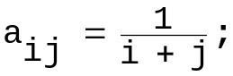
Контрольный пример:
Исходные данные: n=3
Ожидаемый результат:

A= | 0,500 | 0,333 | 0,250
A= | 0,333 | 0,250 | 0,200
A= | 0,250 | 0,200 | 0,167
б) 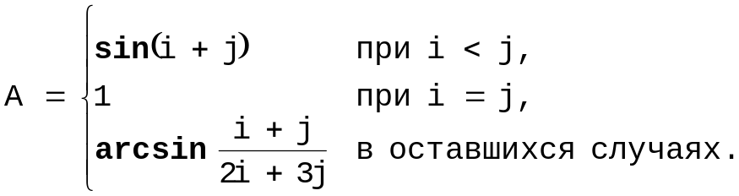
Контрольный пример:
Исходные данные: n=5
Ожидаемый результат:

A= | 1,000 | 0,141 | -0,757 | -0,959 | -0,279
A= | 0,443 | 1,000 | -0,959 | -0,279 | 0,657
A= | 0,461 | 0,430 | 1,000 | 0,657 | 0,989
A= | 0,472 | 0,443 | 0,424 | 1,000 | 0,412
A= | 0,480 | 0,453 | 0,435 | 0,421 | 1,000
42. Даны натуральное число n, действительная квадратная матрица [a_{ij}]_{i,j=1,2,…,n}. Получить две квадратные матрицы [b_{ij}]_{i,j=1,2,…,n}, [c_{ij}]_{i,j=1,2,…,n}, для которых
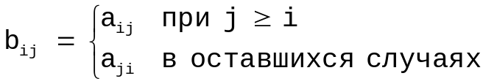, 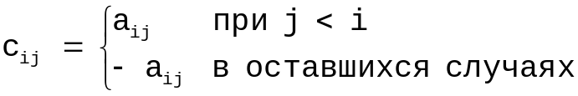.
Контрольный пример:
Исходные данные: n=5;

 | 4,1 | -9 | -5,2 | -6.9 | -4,7
 | 8 | -9,9 | 9,3 | 9.7 | -3,8
A= | 6,1 | 2 | -6,8 | 6,6 | -7,9
 | 4,2 | 2,6 | -8,6 | -4,6 | -7,2
 | -0,3 | 6,9 | -7,8 | -0,4 | 0,6

Ожидаемый результат:

 | 4,1 | -9 | -5,2 | -6,9 | -4,7
 | -9 | -9,9 | 9,3 | 9,7 | -3,8
B= | -5,2 | 9,3 | -6,8 | 6,6 | -7,9
 | -6,9 | 9,7 | 6,6 | -4,6 | -7,2
 | -4,7 | -3,8 | -7,9 | -7,2 | 0,6

 | -4,1 | 9 | 5,2 | 6,9 | 4,7
 | -8 | 9,9 | -9,3 | -9,7 | 3,8
C= | 6,1 | 2 | 6,8 | -6,6 | 7,9
 | -4,2 | -2,6 | 8,6 | 4,6 | 7,2
 | 0,3 | -6,9 | 7,8 | 0,4 | -0,6
43. Дано натуральное число n, действительная матрица A размера 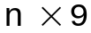. Найти среднее арифметическое:
а) каждого из столбцов;
Контрольный пример:
Исходные данные: n=6;

A= | 4,7 | -1,5 | 8,1 | -3,2 | 4,2 | 8,5 | -8,8 | 6,1 | -6,5
A= | -7,6 | 1,3 | 3,0 | 4,9 | -4,5 | 4,7 | -7,4 | 8,2 | 2,1
A= | -6,7 | -3,9 | 9,3 | -4,9 | 9,1 | -1,8 | -1,1 | 2,4 | -8,8
A= | -10 | 0,2 | 1,4 | -2,1 | -1,1 | -7,7 | 7,7 | -9,5 | -0,9
A= | 6,9 | 7,7 | 3,5 | 0,9 | 5,8 | -3,6 | -4,7 | 2,7 | -6,8
A= | -3,0 | 6,1 | -6,0 | 1,6 | 3,9 | 1,2 | -8,9 | -1,3 | 4,0

Ожидаемый результат:
{-2,62;1,65;3,22;-0,47;2,90;0,22;-3,87;1,43;-2,82}
б) каждого из столбцов, имеющих четные номера.
Контрольный пример:

A= | 4,7 | -1,5 | 8,1 | -3,2 | 4,2 | 8,5 | -8,8 | 6,1 | -6,5
A= | -7,6 | 1,3 | 3,0 | 4,9 | -4,5 | 4,7 | -7,4 | 8,2 | 2,1
A= | -6,7 | -3,9 | 9,3 | -4,9 | 9,1 | -1,8 | -1,1 | 2,4 | -8,8
A= | -10 | 0,2 | 1,4 | -2,1 | -1,1 | -7,7 | 7,7 | -9,5 | -0,9
A= | 6,9 | 7,7 | 3,5 | 0,9 | 5,8 | -3,6 | -4,7 | 2,7 | -6,8
A= | -3,0 | 6,1 | -6,0 | 1,6 | 3,9 | 1,2 | -8,9 | -1,3 | 4,0

Ожидаемый результат:
{1,65;-0,47;0,22;1,43}
44. Дано натуральное число n. Выяснить, сколько положительных элементов содержит матрица [a_{ij}]_{i,j=1,2,…,n}, если
а) 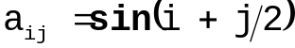;
Контрольный пример:
Исходные данные: n=5;
Ожидаемый результат: положительных элементов 10.
б) 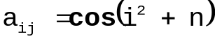;
Контрольный пример:
Исходные данные: n=5;
Ожидаемый результат: положительных элементов 15.
в) 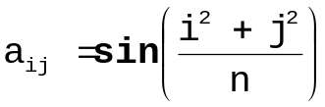.
Контрольный пример:
Исходные данные: n=5;
Ожидаемый результат: положительных элементов 10.
45. Дана действительная квадратная матрица X размера n×m, в которой не все элементы равны нулю. Получить новую матрицу Y путем деления всех элементов данной матрицы на ее наибольший по модулю элемент.
Контрольный пример:
Исходные данные: n=4; m=5

X= | 2,4 | -10 | -7,2 | 3,2 | -1
X= | 1,9 | -3 | 5,4 | 2,6 | -3,1
X= | -2,6 | 6,6 | 2,5 | 4,3 | 5,1
X= | -1,1 | -7,2 | -1,2 | -5 | 1,2

Ожидаемый результат:

Y= | -0,24 | 1,00 | 0,72 | -0,32 | 0,10
Y= | -0,19 | 0,30 | -0,54 | -0,26 | 0,31
Y= | 0,26 | -0,66 | -0,25 | -0,43 | -0,51
Y= | 0,11 | 0,72 | 0,12 | 0,50 | -0,12
46. Даны натуральное число m, и целые числа a₁,a₂,…,a_{m} и целочисленная квадратная матрица X порядка m. Строку с номером i матрицы X назовем отмеченной, если a_{i} >0, и неотмеченной в противном случае.
а) Нужно все элементы, расположенные в отмеченных строках матрицы X, преобразовать по правилу: отрицательные элементы заменить на -1, положительные - на 1, а нулевые оставить без изменения.
Контрольный пример:
Исходные данные: m=5; A={7; -9,8; 5,8; -2,8; -7,2}

X= | 24 | -10 | -72 | 0 | -1
X= | 19 | -3 | 0 | 26 | -31
X= | -26 | 66 | 25 | 43 | 51
X= | -11 | -72 | -12 | -5 | 12
X= | 4 | -21 | -49 | -14 | -27
Ожидаемый результат:
X= | 1 | -1 | -1 | 0 | -1
X= | 19 | -3 | 0 | 26 | -31
X= | -1 | 1 | 1 | 1 | 1
X= | -11 | -72 | -12 | -5 | 12
X= | 4 | -21 | -49 | -14 | -27
б) Подсчитать M – число отрицательных элементов матрицы, расположенных в отмеченных строках.
Контрольный пример:
Исходные данные: m=5; A={7; -9,8; 5,8; -2,8; -7,2}
X= | 24 | -10 | -72 | 0 | -1
X= | 19 | -3 | 0 | 26 | -31
X= | -26 | 66 | 25 | 43 | 51
X= | -11 | -72 | -12 | -5 | 12
X= | 4 | -21 | -49 | -14 | -27
Ожидаемый результат: M=4
47. Дана действительная квадратная матрица X порядка 12. Заменить нулями все элементы, расположенные на главной диагонали и выше нее.
Контрольный пример:
Исходные данные:
X= | 2,4 | 7 | -9,8 | -0,2 | 2,4 | -4,7 | -5,7 | -5,8 | 5,6 | -6 | 5,2 | 4,7
X= | -1,2 | -8,7 | 7,6 | -5,1 | -9,1 | -7,1 | -8 | -8,2 | 0,7 | 5,7 | -1,9 | 2,8
X= | 0,5 | 0,9 | 6,1 | -7,1 | -2,4 | -5,6 | -5,9 | -4,6 | 9,3 | 8,5 | 7,8 | -9
X= | 4,5 | -1 | 1,3 | 7,6 | -8,2 | 3,1 | 9,6 | -2,4 | -7,9 | -9 | 5,3 | -0
X= | 6,5 | 5,6 | -0,7 | -3,5 | 4 | 8,6 | 6,6 | -2,2 | 6,5 | -5 | -2,7 | -5
X= | -0,4 | -3 | 5,1 | -7,4 | 1,8 | 3,9 | 2,7 | -1,9 | -2,5 | -6 | -8,1 | -9
X= | 6,2 | 4,4 | -6 | -8,7 | 6,2 | -5,7 | -4,7 | 7,1 | -0,6 | -3 | -3,2 | 8,6
X= | -4,3 | 2,4 | -6,4 | 1,4 | 1,9 | -8,2 | 4,6 | -5,2 | -2,1 | 7,6 | -1 | -6
X= | -0,6 | 0,6 | -7,2 | 8,3 | 7,5 | -1,8 | 7,2 | 6,9 | -5,8 | 1,9 | -0,6 | -4
X= | -8,5 | 2,9 | 6,1 | -2,7 | -3,6 | -7,9 | 1,1 | -3,1 | -9,5 | -10 | -4,8 | -2
X= | -2 | -1,2 | 0,3 | 9,1 | 0,4 | -1,9 | 5 | 5,4 | 8,1 | -7 | 5,6 | -3
X= | -0,2 | 1,8 | -5,3 | -4,7 | -3,8 | 3,4 | 4,8 | -4,5 | 4,7 | 4,6 | 6,8 | 1,6
Ожидаемый результат:
X= | 2,4 | 0 | 0 | 0 | 0 | 0 | 0 | 0 | 0 | 0 | 0 | 0
X= | -1,2 | -8,7 | 0 | 0 | 0 | 0 | 0 | 0 | 0 | 0 | 0 | 0
X= | 0,5 | 0,9 | 6,1 | 0 | 0 | 0 | 0 | 0 | 0 | 0 | 0 | 0
X= | 4,5 | -1 | 1,3 | 7,6 | 0 | 0 | 0 | 0 | 0 | 0 | 0 | 0
X= | 6,5 | 5,6 | -0,7 | -3,5 | 4 | 0 | 0 | 0 | 0 | 0 | 0 | 0
X= | -0,4 | -3 | 5,1 | -7,4 | 1,8 | 3,9 | 0 | 0 | 0 | 0 | 0 | 0
X= | 6,2 | 4,4 | -6 | -8,7 | 6,2 | -5,7 | -4,7 | 0 | 0 | 0 | 0 | 0
X= | -4,3 | 2,4 | -6,4 | 1,4 | 1,9 | -8,2 | 4,6 | -5,2 | 0 | 0 | 0 | 0
X= | -0,6 | 0,6 | -7,2 | 8,3 | 7,5 | -1,8 | 7,2 | 6,9 | -5,8 | 0 | 0 | 0
X= | -8,5 | 2,9 | 6,1 | -2,7 | -3,6 | -7,9 | 1,1 | -3,1 | -9,5 | -10 | 0 | 0
X= | -2 | -1,2 | 0,3 | 9,1 | 0,4 | -1,9 | 5 | 5,4 | 8,1 | -7 | 5,6 | 0
X= | -0,2 | 1,8 | -5,3 | -4,7 | -3,8 | 3,4 | 4,8 | -4,5 | 4,7 | 4,6 | 6,8 | 1,6
48. Даны действительные числа x₁,x₂,…,x_{8.} Получить действительную квадратную матрицу A порядка 8:
а) 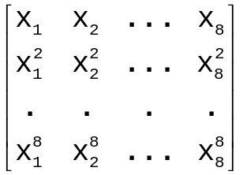;
Контрольный пример:
Исходные данные: X={1,5;1,1;1,2;-1,5;-0,6;0,6;-1,1;
-1,2}
Ожидаемый результат:
1,50000000 | 1,10000000 | 1,20000000 | -1,50000000 | -0,60000000 | 0,60000000 | -1,10000000 | -1,20000000
2,25000000 | 1,21000000 | 1,44000000 | 2,25000000 | 0,36000000 | 0,36000000 | 1,21000000 | 1,44000000
3,37500000 | 1,33100000 | 1,72800000 | -3,37500000 | -0,21600000 | 0,21600000 | -1,33100000 | -1,72800000
5,06250000 | 1,46410000 | 2,07360000 | 5,06250000 | 0,12960000 | 0,12960000 | 1,46410000 | 2,07360000
7,59375000 | 1,61051000 | 2,48832000 | -7,59375000 | -0,07776000 | 0,07776000 | -1,61051000 | -2,48832000
11,39062500 | 1,77156100 | 2,98598400 | 11,39062500 | 0,04665600 | 0,04665600 | 1,77156100 | 2,98598400
17,08593750 | 1,94871710 | 3,58318080 | -17,08593750 | -0,02799360 | 0,02799360 | -1,94871710 | -3,58318080
25,62890625 | 2,14358881 | 4,29981696 | 25,62890625 | 0,01679616 | 0,01679616 | 2,14358881 | 4,29981696

б) 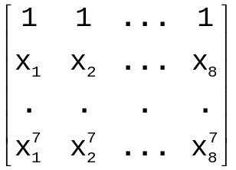
Контрольный пример:
Исходные данные:
X={1,5;1,1;1,2;-1,5;-0,6;0,6;-1,1;-1,2}
Ожидаемый результат:
A= | 1,0000000 | 1,0000000 | 1,0000000 | 1,0000000 | 1,0000000 | 1,0000000 | 1,0000000 | 1,0000000
A= | 1,5000000 | 1,1000000 | 1,2000000 | -1,5000000 | -0,6000000 | 0,6000000 | -1,1000000 | -1,2000000
A= | 2,2500000 | 1,2100000 | 1,4400000 | 2,2500000 | 0,3600000 | 0,3600000 | 1,2100000 | 1,4400000
A= | 3,3750000 | 1,3310000 | 1,7280000 | -3,3750000 | -0,2160000 | 0,2160000 | -1,3310000 | -1,7280000
A= | 5,0625000 | 1,4641000 | 2,0736000 | 5,0625000 | 0,1296000 | 0,1296000 | 1,4641000 | 2,0736000
A= | 7,5937500 | 1,6105100 | 2,4883200 | -7,5937500 | -0,0777600 | 0,0777600 | -1,6105100 | -2,4883200
A= | 11,3906250 | 1,7715610 | 2,9859840 | 11,3906250 | 0,0466560 | 0,0466560 | 1,7715610 | 2,9859840
A= | 17,0859375 | 1,9487171 | 3,5831808 | -17,0859375 | -0,0279936 | 0,0279936 | -1,9487171 | -3,5831808
49. Даны действительная матрица X размера 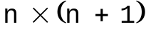, действительные числа a₁,a₂,…,a_{n+1}, b₁,b₂,…,b_{n+1}, натуральные числа 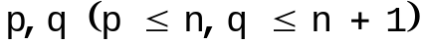. Образовать новую матрицу Y размера 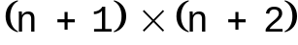 вставкой после строки с номером р данной матрицы X новой строки с элементами a₁,a₂,…,a_{n+1} и последующей вставкой после столбца с номером q нового столбца с элементами b₁,b₂,…,b_{n+1}.
Контрольный пример:
Исходные данные: n=3;
A={-1,8; 3,5; 6,3; 2,6}; b={7,2; -7,5; 7,8; 9,5};
p=2; q=3;

X= | 1,2 | 9,8 | -5,6 | 7,9
X= | -5,5 | -4,3 | -6,2 | 5,4
X= | 2,9 | -4,1 | -0,8 | 8
Ожидаемый результат:
Y= | 1,2 | 9,8 | -5,6 | 7,2 | 7,9
Y= | -5,5 | -4,3 | -6,2 | -7,5 | 5,4
Y= | -1,8 | 3,5 | 6,3 | 7,8 | 2,6
Y= | 2,9 | -4,1 | -0,8 | 9,5 | 8
50. Даны целые числа a₁,a₂,…,a₁₀, целочисленная квадратная матрица X порядка n. Заменить нулями в матрице X те элементы с четной суммой индексов, для которых имеются равные среди a₁,a₂,…,a₁₀.
Контрольный пример:
Исходные данные: n=3;
A={5; 7; -10; 3; -7; -1; 4; 8; -4; -10}
X= | -2 | 8 | 8
X= | -2 | 3 | 5
X= | -1 | 9 | -9
Ожидаемый результат:
X= | -2 | 8 | 0
X= | -2 | 0 | 5
X= | 0 | 9 | -9
51. Даны действительные числа a₁,a₂,…,a_{n}, действительная квадратная матрица X порядка n (n ≥ 6). Получить действительную матрицу Y размера n×(n+1), вставив в исходную матрицу X между пятым и шестым столбцами новый столбец с элементами a₁,a₂,…,a_{n}.
Контрольный пример:
Исходные данные: n=9;
A={-2,2; -8,7; -3,9; 7,5; -1,8; -8; 1; 0,8; -4,2}
X= | 9 | 3,2 | 9,6 | -3,4 | 2,6 | 3,6 | -8,6 | 3,5 | 2,3
X= | -8,1 | 1,9 | -1,6 | -8 | 5,2 | 4,4 | 9,9 | 0,3 | 1,5
X= | -8,6 | -6,4 | -8,6 | -3 | -4 | 1 | -8,7 | -6,5 | 8,3
X= | 7,7 | -5,2 | 2,5 | 5,1 | -5,4 | 1,6 | -6,7 | 1,7 | 5,7
X= | -4,9 | 2,2 | 3,8 | -5,7 | -7,6 | 8,4 | -0,8 | 8,1 | -1,3
X= | -8,8 | -1,7 | 2,2 | 8,9 | 2,6 | 7,2 | -8,1 | 1 | 0,7
X= | 0,1 | -8,4 | -1,4 | 7,4 | 9 | 6,3 | -0,3 | 8,3 | -5,8
X= | 9,1 | 2,8 | 4,6 | -5,1 | -8,6 | 4 | 0,3 | 7,3 | 0,2
X= | -0,2 | 8,8 | 0,3 | -2,7 | -2,6 | 5,9 | -2,8 | -7,3 | -9,9
Ожидаемый результат:
Y= | 9 | 3,2 | 9,6 | -3,4 | 2,6 | -2,2 | 3,6 | -8,6 | 3,5 | 2,3
Y= | -8,1 | 1,9 | -1,6 | -8 | 5,2 | -8,7 | 4,4 | 9,9 | 0,3 | 1,5
Y= | -8,6 | -6,4 | -8,6 | -3 | -4 | -3,9 | 1 | -8,7 | -6,5 | 8,3
Y= | 7,7 | -5,2 | 2,5 | 5,1 | -5,4 | 7,5 | 1,6 | -6,7 | 1,7 | 5,7
Y= | -4,9 | 2,2 | 3,8 | -5,7 | -7,6 | -1,8 | 8,4 | -0,8 | 8,1 | -1,3
Y= | -8,8 | -1,7 | 2,2 | 8,9 | 2,6 | -8 | 7,2 | -8,1 | 1 | 0,7
Y= | 0,1 | -8,4 | -1,4 | 7,4 | 9 | 1 | 6,3 | -0,3 | 8,3 | -5,8
Y= | 9,1 | 2,8 | 4,6 | -5,1 | -8,6 | 0,8 | 4 | 0,3 | 7,3 | 0,2
Y= | -0,2 | 8,8 | 0,3 | -2,7 | -2,6 | -4,2 | 5,9 | -2,8 | -7,3 | -9,9
52. Дана действительная матрица X размера 6×9. Найти матрицу Y, получающуюся из данной:
а) перестановкой столбцов – первого с последним, второго с предпоследним и т. д.;
Контрольный пример:
Исходные данные:
X= | 9 | 3,2 | 9,6 | -3,4 | 2,6 | 3,6 | -8,6 | 3,5 | 2,3
X= | -8,1 | 1,9 | -1,6 | -8 | 5,2 | 4,4 | 9,9 | 0,3 | 1,5
X= | -8,6 | -6,4 | -8,6 | -3 | -4 | 1 | -8,7 | -6,5 | 8,3
X= | 7,7 | -5,2 | 2,5 | 5,1 | -5,4 | 1,6 | -6,7 | 1,7 | 5,7
X= | -4,9 | 2,2 | 3,8 | -5,7 | -7,6 | 8,4 | -0,8 | 8,1 | -1,3
X= | -8,8 | -1,7 | 2,2 | 8,9 | 2,6 | 7,2 | -8,1 | 1 | 0,7
Ожидаемый результат:
Y= | 2,3 | 3,5 | -8,6 | 3,6 | 2,6 | -3,4 | 9,6 | 3,2 | 9
Y= | 1,5 | 0,3 | 9,9 | 4,4 | 5,2 | -8 | -1,6 | 1,9 | -8,1
Y= | 8,3 | -6,5 | -8,7 | 1 | -4 | -3 | -8,6 | -6,4 | -8,6
Y= | 5,7 | 1,7 | -6,7 | 1,6 | -5,4 | 5,1 | 2,5 | -5,2 | 7,7
Y= | -1,3 | 8,1 | -0,8 | 8,4 | -7,6 | -5,7 | 3,8 | 2,2 | -4,9
Y= | 0,7 | 1 | -8,1 | 7,2 | 2,6 | 8,9 | 2,2 | -1,7 | -8,8
б) перестановкой строк – первой с последней, второй – с предпоследней и т. д.
Контрольный пример:
Исходные данные:
X= | 9 | 3,2 | 9,6 | -3,4 | 2,6 | 3,6 | -8,6 | 3,5 | 2,3
X= | -8,1 | 1,9 | -1,6 | -8 | 5,2 | 4,4 | 9,9 | 0,3 | 1,5
X= | -8,6 | -6,4 | -8,6 | -3 | -4 | 1 | -8,7 | -6,5 | 8,3
X= | 7,7 | -5,2 | 2,5 | 5,1 | -5,4 | 1,6 | -6,7 | 1,7 | 5,7
X= | -4,9 | 2,2 | 3,8 | -5,7 | -7,6 | 8,4 | -0,8 | 8,1 | -1,3
X= | -8,8 | -1,7 | 2,2 | 8,9 | 2,6 | 7,2 | -8,1 | 1 | 0,7
Ожидаемый результат:
Y= | -8,8 | -1,7 | 2,2 | 8,9 | 2,6 | 7,2 | -8,1 | 1 | 0,7
Y= | -4,9 | 2,2 | 3,8 | -5,7 | -7,6 | 8,4 | -0,8 | 8,1 | -1,3
Y= | 7,7 | -5,2 | 2,5 | 5,1 | -5,4 | 1,6 | -6,7 | 1,7 | 5,7
Y= | -8,6 | -6,4 | -8,6 | -3 | -4 | 1 | -8,7 | -6,5 | 8,3
Y= | -8,1 | 1,9 | -1,6 | -8 | 5,2 | 4,4 | 9,9 | 0,3 | 1,5
Y= | 9 | 3,2 | 9,6 | -3,4 | 2,6 | 3,6 | -8,6 | 3,5 | 2,3
53. Дана действительная матрица 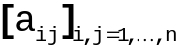. Получить действительную матрицу 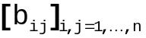 элемент 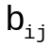 которой равен сумме элементов данной матрицы A, расположенных в области, определяемой индексами i, j так, как показано на рис. 8.7 а—г (область заштрихована).
a_{ij} | a_{ij} | a_{ij} | a_{ij}  a_{ji}
a) | б) | в) | г)
Рис. 8.7.
a)
Контрольный пример:
Исходные данные: n=4;
A= | 1 | 2 | 3 | 4
A= | 2 | 3 | 4 | 1
A= | 3 | 4 | 1 | 2
A= | 4 | 1 | 2 | 3
Ожидаемый результат:
B= | 21 | 22 | 23 | 24
B= | 22 | 23 | 24 | 21
B= | 23 | 24 | 21 | 22
B= | 24 | 21 | 22 | 23
б)
Контрольный пример:
Исходные данные: n=4;
X= | 1 | 1 | 1 | 1
X= | 1 | 1 | 1 | 1
X= | 1 | 1 | 1 | 1
X= | 1 | 1 | 1 | 1
Ожидаемый результат:
Y= | 4 | 3 | 2 | 1
Y= | 8 | 6 | 4 | 2
Y= | 12 | 9 | 6 | 3
Y= | 16 | 12 | 8 | 4
в)
Контрольный пример:
Исходные данные: n=4;
X= | 1 | 1 | 1 | 1
X= | 1 | 1 | 1 | 1
X= | 1 | 1 | 1 | 1
X= | 1 | 1 | 1 | 1
Ожидаемый результат:
Y= | 4 | 8 | 12 | 16
Y= | 3 | 6 | 9 | 12
Y= | 2 | 4 | 6 | 8
Y= | 1 | 2 | 3 | 4
г)
Контрольный пример:
Исходные данные: n=4;
X= | 1 | 1 | 1 | 1
X= | 1 | 1 | 1 | 1
X= | 1 | 1 | 1 | 1
X= | 1 | 1 | 1 | 1
Ожидаемый результат:
Y= | 1 | 4 | 9 | 16
Y= | 4 | 1 | 4 | 9
Y= | 9 | 4 | 1 | 4
Y= | 16 | 9 | 4 | 1
54. Дана действительная квадратная матрица X порядка n. Преобразовать матрицу X по правилу: строку с номером n сделать столбцом с номером n, а столбец с номером n сделать строкой с номером n .
Контрольный пример:
Исходные данные: n=4;
X= | 1 | 2 | 3 | 4
X= | 5 | 6 | 7 | 8
X= | 9 | 10 | 11 | 12
X= | 13 | 14 | 15 | 16
Ожидаемый результат:
X= | 1 | 2 | 3 | 13
X= | 5 | 6 | 7 | 14
X= | 9 | 10 | 11 | 15
X= | 4 | 8 | 12 | 16
55. Даны две действительные квадратные матрицы X, Y порядка n. Получить новую матрицу Z:
а) умножением элементов каждой строки первой матрицы X на наибольшее из значений элементов соответствующей строки второй матрицы Y;
Контрольный пример:
Исходные данные: n=4;
X= | 5,8 | 4,3 | -8,7 | 0,3
X= | 2,8 | 9,4 | -8,7 | -3,7
X= | 1,4 | 7 | -9,6 | -3,1
X= | -4,8 | -6,6 | -1,7 | 7

Y= | -2,4 | 6,7 | 3,9 | 1,9
Y= | -0,8 | 3,9 | 8,5 | -3
Y= | -4 | 0,8 | -0,1 | 9,5
Y= | 7,8 | -4,1 | -5,4 | 5,3
Ожидаемый результат:
Z= | 38,86 | 28,81 | -58,29 | 2,01
Z= | 23,8 | 79,9 | -73,95 | -31,45
Z= | 13,3 | 66,5 | -91,2 | -29,45
Z= | -37,44 | -51,48 | -13,26 | 54,6
б) прибавлением к элементам каждого столбца первой матрицы X произведения элементов соответствующих строк второй матрицы Y.
Контрольный пример:
Исходные данные: n=4;
X= | 5,8 | 4,3 | -8,7 | 0,3
X= | 2,8 | 9,4 | -8,7 | -3,7
X= | 1,4 | 7 | -9,6 | -3,1
X= | -4,8 | -6,6 | -1,7 | 7

Y= | -2,4 | 6,7 | 3,9 | 1,9
Y= | -0,8 | 3,9 | 8,5 | -3
Y= | -4 | 0,8 | -0,1 | 9,5
Y= | 7,8 | -4,1 | -5,4 | 5,3
Ожидаемый результат:
Z= | -113,35 | 83,86 | -5,66 | 915,57
Z= | -116,35 | 88,96 | -5,66 | 911,57
Z= | -117,75 | 86,56 | -6,56 | 912,17
Z= | -123,95 | 72,96 | 1,34 | 922,27
56. В данной действительной матрице X размера n×m (n≥3, m≤3) поменять местами:
а) строки с номерами 2 и n−1; •
Контрольный пример:
Исходные данные: n=5; m=4
X= | 4,8 | -5,7 | -1,6 | -8,3 | 7,7
X= | -3 | 6,6 | -2,8 | -8 | 2,8
X= | -2,6 | -7,9 | -0,9 | -3,6 | 8,4
X= | 2,2 | 8,7 | -9,6 | -1,6 | -6,6
Ожидаемый результат:
X= | 4,8 | -5,7 | -1,6 | -8,3 | 7,7
X= | -2,6 | -7,9 | -0,9 | -3,6 | 8,4
X= | -3 | 6,6 | -2,8 | -8 | 2,8
X= | 2,2 | 8,7 | -9,6 | -1,6 | -6,6
б) столбцы с номерами 3 и n−2.
Контрольный пример:
Исходные данные: n=4; m=5
X= | 3 | -9,1 | -2,7 | 3,4
X= | 6,6 | 2,9 | 9,6 | -7
X= | -8,5 | -2,9 | -5,6 | 0,2
X= | -5,4 | 4,5 | -8 | -4,2
X= | 2,3 | 6 | 4,2 | 6,8
Ожидаемый результат:
X= | 3 | -2,7 | -9,1 | 3,4
X= | 6,6 | 9,6 | 2,9 | -7
X= | -8,5 | -5,6 | -2,9 | 0,2
X= | -5,4 | -8 | 4,5 | -4,2
X= | 2,3 | 4,2 | 6 | 6,8
57. Даны действительные числа b₁,b₂,…,b₁₅. В действительной матрице [a_{ij}]_{i=1,2,…,17;j-1,2,…,10} первая и последняя строки заполнены нулями: . Элементы 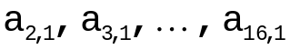 первого столбца соответственно равны b₁,b₂,…,b₁₅. Известно, что при 2≤i≤16, 2≤j≤10 имеет место 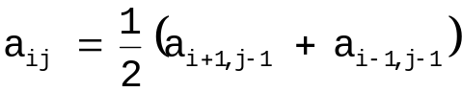. Требуется определить 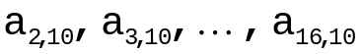.
Контрольный пример:
Исходные данные: B={ 32768;16384;8192;4096;2048;1024; 512;1024;2048;4096;8192;16384;32768;65536;131072}
Ожидаемый результат:
X= | 0 | 0 | 0 | 0 | 0 | 0 | 0 | 0 | 0 | 0
X= | 32768 | 8192 | 10240 | 4608 | 5760 | 3104 | 3880 | 2296 | 2870 | 1806
X= | 16384 | 20480 | 9216 | 11520 | 6208 | 7760 | 4592 | 5740 | 3612 | 4515
X= | 8192 | 10240 | 12800 | 7808 | 9760 | 6080 | 7600 | 4928 | 6160 | 4158
X= | 4096 | 5120 | 6400 | 8000 | 5952 | 7440 | 5264 | 6580 | 4704 | 5880
X= | 2048 | 2560 | 3200 | 4096 | 5120 | 4448 | 5560 | 4480 | 5600 | 4524
X= | 1024 | 1280 | 1792 | 2240 | 2944 | 3680 | 3696 | 4620 | 4344 | 5430
X= | 512 | 1024 | 1280 | 1792 | 2240 | 2944 | 3680 | 4208 | 5260 | 5272
X= | 1024 | 1280 | 1792 | 2240 | 2944 | 3680 | 4720 | 5900 | 6200 | 7750
X= | 2048 | 2560 | 3200 | 4096 | 5120 | 6496 | 8120 | 8192 | 10240 | 9172
X= | 4096 | 5120 | 6400 | 8000 | 10048 | 12560 | 11664 | 14580 | 12144 | 15180
X= | 8192 | 10240 | 12800 | 16000 | 20000 | 16832 | 21040 | 16096 | 20120 | 14952
X= | 16384 | 20480 | 25600 | 32000 | 23616 | 29520 | 20528 | 25660 | 17760 | 22200
X= | 32768 | 40960 | 51200 | 31232 | 39040 | 24224 | 30280 | 19424 | 24280 | 16026
X= | 65536 | 81920 | 36864 | 46080 | 24832 | 31040 | 18320 | 22900 | 14292 | 17865
X= | 131072 | 32768 | 40960 | 18432 | 23040 | 12416 | 15520 | 9160 | 11450 | 7146
X= | 0 | 0 | 0 | 0 | 0 | 0 | 0 | 0 | 0 | 0
58. В данной действительной квадратной матрице X порядка n найти наибольший по модулю элемент. Получить квадратную матрицу порядка n-1 путем выбрасывания из исходной матрицы X какой-нибудь строки и столбца, на пересечении которых расположен элемент c найденным значением.
Контрольный пример:
Исходные данные: n=4
X= | 1,4 | -7,8 | 4,3 | -1,4
X= | 6,2 | -6,2 | -6,6 | -0,5
X= | 0,8 | -6,9 | 8,3 | 1,3
X= | 4,4 | 0,1 | 4,7 | 3
Ожидаемый результат:
X= | 1,4 | -7,8 | -1,4
X= | 6,2 | -6,2 | -0,5
X= | 4,4 | 0,1 | 3
59. Дана действительная квадратная матрица X порядка n (n - нечетное), все элементы которой различны. Найти наибольший элемент среди стоящих на главной и побочной диагоналях и поменять его местами c элементом, стоящим на пересечении этих диагоналей.
Контрольный пример:
Исходные данные: n=4

X= | -0,7 | 24,5 | -6,5 | -1,6 | -7,6
X= | -2 | 0,7 | -8,8 | 10 | 8,7
X= | -6 | -8,3 | -5,4 | -6,8 | -2,2
X= | 1,2 | -8,4 | 7,2 | -5,2 | 8,5
X= | -2,9 | 6,2 | -9 | -6,7 | 2,1
Ожидаемый результат:
X= | -0,7 | 24,5 | -6,5 | -1,6 | -7,6
X= | -2 | 0,7 | -8,8 | -5,4 | 8,7
X= | -6 | -8,3 | 10 | -6,8 | -2,2
X= | 1,2 | -8,4 | 7,2 | -5,2 | 8,5
X= | -2,9 | 6,2 | -9 | -6,7 | 2,1
60. Построить квадратную матрицу порядка 2n:
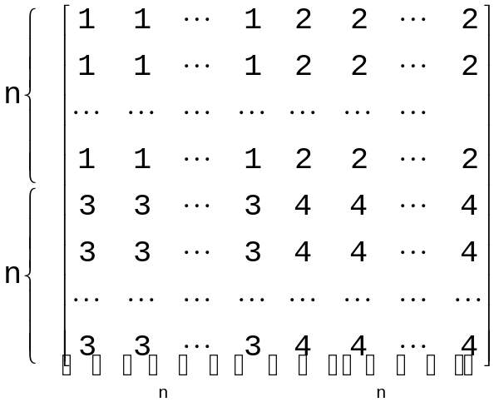
Контрольный пример:
Исходные данные: n=3
Ожидаемый результат:
X= | 1 | 1 | 1 | 2 | 2 | 2
X= | 1 | 1 | 1 | 2 | 2 | 2
X= | 1 | 1 | 1 | 2 | 2 | 2
X= | 3 | 3 | 3 | 4 | 4 | 4
X= | 3 | 3 | 3 | 4 | 4 | 4
X= | 3 | 3 | 3 | 4 | 4 | 4
61. Дано действительное число x. Получить квадратную матрицу A порядка 10:
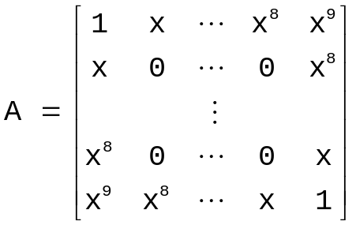
(середина заполняется нулями).
Контрольный пример:
Исходные данные: x=2,0
Ожидаемый результат:
A= | 1 | 2 | 4 | 8 | 16 | 32 | 64 | 128 | 256 | 512
A= | 2 | 0 | 0 | 0 | 0 | 0 | 0 | 0 | 0 | 256
A= | 4 | 0 | 0 | 0 | 0 | 0 | 0 | 0 | 0 | 128
A= | 8 | 0 | 0 | 0 | 0 | 0 | 0 | 0 | 0 | 64
A= | 16 | 0 | 0 | 0 | 0 | 0 | 0 | 0 | 0 | 32
A= | 32 | 0 | 0 | 0 | 0 | 0 | 0 | 0 | 0 | 16
A= | 64 | 0 | 0 | 0 | 0 | 0 | 0 | 0 | 0 | 8
A= | 128 | 0 | 0 | 0 | 0 | 0 | 0 | 0 | 0 | 4
A= | 256 | 0 | 0 | 0 | 0 | 0 | 0 | 0 | 0 | 2
A= | 512 | 256 | 128 | 64 | 32 | 16 | 8 | 4 | 2 | 1
62. Даны действительные числа a₁,a₂,…,a_{n}. Получить квадратную матрицу X порядка n:
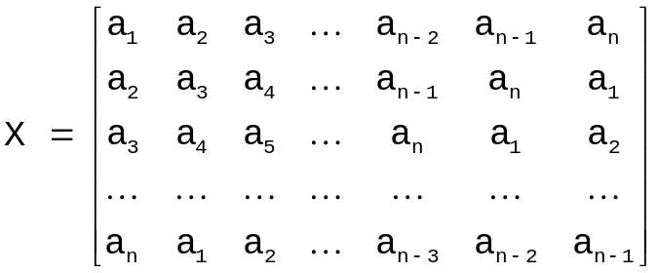.
Контрольный пример:
Исходные данные: n=4; A={3,8; 4,3; -5,3; 8,8}
Ожидаемый результат:
X= | 3,8 | 4,3 | -5,3 | 8,8
X= | 4,3 | -5,3 | 8,8 | 3,8
X= | -5,3 | 8,8 | 3,8 | 4,3
X= | 8,8 | 3,8 | 4,3 | -5,3
63. Получить целочисленную квадратную матрицу A порядка n, элементами которой являются числа 1,2,…,n×n, расположенные в ней по спирали (рис. 8.8).
1 2…
Рис. 8.8.
Контрольный пример 1:
Исходные данные: n=4
Ожидаемый результат:

 | 1 | 2 | 3 | 4
A= | 12 | 13 | 14 | 5
 | 11 | 16 | 15 | 6
 | 10 | 9 | 8 | 7
Контрольный пример 2:
Исходные данные: n=5
Ожидаемый результат:
 | 1 | 2 | 3 | 4 | 5
 | 16 | 17 | 18 | 19 | 6
A= | 15 | 24 | 25 | 20 | 7
 | 14 | 23 | 22 | 21 | 8
 | 13 | 12 | 11 | 10 | 9
64. Дана действительная квадратная матрица A порядка n. Найти последовательность действительных чисел b₁,b₂,…,b_{n×n}, получающуюся при чтении данной матрицы по спирали (см. предыдущую задачу).
Контрольный пример 1:
Исходные данные: n=4;
 | 0,4 | 3,3 | -7,7 | -2,3
A= | -7,2 | -3,1 | -6,1 | 7,4
 | -9,2 | -4,3 | -5,7 | 3,9
 | 7,8 | 5 | -4,9 | -0,8

Ожидаемый результат:
B={0,4; 3,3; -7,7; -2,3; 7,4; 3,9; -0,8; -4,9; 5; 7,8; -9,2; -7,2; -3,1; -6,1; -5,7; -4,3}
Контрольный пример 2:
Исходные данные: n=5;
 | 25 | 24 | 23 | 22 | 21
 | 10 | 9 | 8 | 7 | 20
A= | 11 | 2 | 1 | 6 | 19
 | 12 | 3 | 4 | 5 | 18
 | 13 | 14 | 15 | 16 | 17
Ожидаемый результат:
B={25; 24; 23; 22; 21; 20; 19; 18; 17; 16; 15; 14; 13; 12; 11; 10; 9; 8; 7; 6; 5; 4; 3; 2; 1}
65. Даны действительные числа a₁,a₂,…,a_{n×n}. Получить действительную квадратную матрицу B порядка n, элементами которой являются числа a₁,a₂,…,a_{n×n}, расположенные в ней по схеме, которая приведена на рис. 8.9a–г.
а) |  | б) |  | в) |  | г)
Рис. 8.9.
a)
Контрольный пример:
Исходные данные: n=4;
A={16;15;14;13;12;11;10;9;8;7;6;5;4;3;2;1}
Ожидаемый результат:
B= | 16 | 9 | 8 | 1
B= | 15 | 10 | 7 | 2
B= | 14 | 11 | 6 | 3
B= | 13 | 12 | 5 | 4
б)
Контрольный пример:
Исходные данные: n=4;
A={16;15;14;13;12;11;10;9;8;7;6;5;4;3;2;1}
Ожидаемый результат:
B= | 13 | 14 | 15 | 16
B= | 12 | 11 | 10 | 9
B= | 5 | 6 | 7 | 8
B= | 4 | 3 | 2 | 1
в)
Контрольный пример:
Исходные данные: n=4;
A={16;15;14;13;12;11;10;9;8;7;6;5;4;3;2;1}
Ожидаемый результат:

B= | 16 | 15 | 11 | 10
B= | 14 | 12 | 9 | 4
B= | 13 | 8 | 5 | 3
B= | 7 | 6 | 2 | 1
г)
Контрольный пример:
Исходные данные: n=4;
A={16;15;14;13;12;11;10;9;8;7;6;5;4;3;2;1}
Ожидаемый результат:

B= | 16 | 14 | 13 | 7
B= | 15 | 12 | 8 | 6
B= | 11 | 9 | 5 | 2
B= | 10 | 4 | 3 | 1
66. Дана действительная квадратная матрица А порядка n. Найти наибольшее из значений элементов, расположенных в заштрихованной части матрицы (рис. 8.10а–к).
а) |  | б) |  | в) |  | г) |  | д)
е) |  | ж) |  | з) |  | и) |  | к)
Рис. 8.10.
а)
Контрольный пример:
Исходные данные: n=5;
 | 1,5 | 1,3 | -9,4 | -9,3 | -0,5
 | -6,6 | 1,4 | 9,2 | 8,3 | 7,4
А= | 9,9 | 3,3 | -9,7 | 1,2 | -2,8
 | 5,8 | 6,5 | 9,1 | -1,7 | -6,3
 | 2,8 | 0,1 | -4 | 8,3 | -4,5
Ожидаемый результат: 9,2
б)
Контрольный пример:
Исходные данные: n=5;
 | 1,5 | 1,3 | -9,4 | -9,3 | -0,5
 | -6,6 | 1,4 | 9,2 | 8,3 | 7,4
А= | -9,9 | 3,3 | -9,7 | 1,2 | -2,8
 | 5,8 | 6,5 | 9,1 | -1,7 | -6,3
 | 2,8 | 0,1 | -4 | 8,3 | -4,5
Ожидаемый результат: 9,1
в)
Контрольный пример:
Исходные данные: n=5;
 | 1,5 | 1,3 | -9,4 | -9,3 | -0,5
 | -6,6 | 1,4 | 9,2 | 8,3 | 7,4
А= | 9,9 | 3,3 | -9,7 | 1,2 | -2,8
 | 5,8 | 6,5 | 9,1 | -1,7 | -6,3
 | 2,8 | 0,1 | -4 | 8,3 | -4,5
Ожидаемый результат: 9,2
г)
Контрольный пример:
Исходные данные: n=5;
 | 1,5 | 1,3 | -9,4 | -9,3 | -0,5
 | -6,6 | 1,4 | 9,2 | 8,3 | 7,4
А= | 9,9 | 3,3 | -9,7 | 1,2 | -2,8
 | 5,8 | 6,5 | 9,1 | -1,7 | -6,3
 | 2,8 | 0,1 | -4 | 8,3 | -4,5
Ожидаемый результат: 9,1
д)
Контрольный пример:
Исходные данные: n=5;
 | 1,5 | 1,3 | -9,4 | -9,3 | -0,5
 | -6,6 | 1,4 | 9,2 | 8,3 | 7,4
А= | 9,9 | 3,3 | -9,7 | 1,2 | -2,8
 | 5,8 | 6,5 | 9,1 | -1,7 | -6,3
 | 2,8 | 0,1 | -4 | 8,3 | -4,5
Ожидаемый результат: 9,2
е)
Контрольный пример:
Исходные данные: n=5;
 | 1,5 | 1,3 | -9,4 | -9,3 | -0,5
 | -6,6 | 1,4 | 9,2 | 8,3 | 7,4
А= | -9,9 | 3,3 | -9,7 | 8,4 | -2,8
 | 5,8 | 6,5 | 9,1 | -1,7 | -6,3
 | 2,8 | 0,1 | -4 | 8,3 | -4,5
Ожидаемый результат: 8,4
ж)
Контрольный пример:
Исходные данные: n=5;
 | 1,5 | 1,3 | -9,4 | -9,3 | -0,5
 | -6,6 | 1,4 | 9,2 | 8,3 | 7,4
А= | -9,9 | 3,3 | -9,7 | 1,2 | -2,8
 | 5,8 | 6,5 | 9,1 | -1,7 | -6,3
 | 2,8 | 0,1 | -4 | 8,3 | -4,5
Ожидаемый результат: 6,5
з)
Контрольный пример:
Исходные данные: n=5;
 | 1,5 | 1,3 | -9,4 | -9,3 | -0,5
 | -6,6 | 1,4 | 9,2 | 8,3 | 7,4
А= | -9,9 | 3,3 | -9,7 | 1,2 | -2,8
 | 5,8 | 6,5 | 9,1 | -1,7 | -6,3
 | 2,8 | 0,1 | -4 | 8,3 | -4,5
Ожидаемый результат: 8,3
и)
Контрольный пример:
Исходные данные: n=5;
 | 1,5 | 1,3 | -9,4 | -9,3 | -0,5
 | -6,6 | 1,4 | 9,2 | 8,3 | 7,4
А= | -9,9 | 3,3 | -9,7 | 1,2 | -2,8
 | 5,8 | 6,5 | 9,1 | -1,7 | -6,3
 | 2,8 | 0,1 | -4 | 8,3 | -4,5
Ожидаемый результат: 9,2
к)
Контрольный пример:
Исходные данные: n=5;
 | 1,5 | 1,3 | -9,4 | -9,3 | -0,5
 | -6,6 | 1,4 | 9,2 | 8,3 | 7,4
А= | -9,9 | 3,3 | -9,7 | 1,2 | -2,8
 | 5,8 | 6,5 | 9,1 | -1,7 | -6,3
 | 2,8 | 0,1 | -4 | 8,3 | -4,5
Ожидаемый результат: 9,1
72. Дана действительная квадратная матрица A порядка 2n. Получить новую матрицу B, переставляя ее блоки размера n×n:
а) |  | б)
Рис. 8.11
а) в соответствии с рис. 8.11а;
Контрольный пример:
Исходные данные: n=3;
A= | 1 | 1 | 1 | 2 | 2 | 2
A= | 1 | 1 | 1 | 2 | 2 | 2
A= | 1 | 1 | 1 | 2 | 2 | 2
A= | 3 | 3 | 3 | 4 | 4 | 4
A= | 3 | 3 | 3 | 4 | 4 | 4
A= | 3 | 3 | 3 | 4 | 4 | 4
Ожидаемый результат:
B= | 4 | 4 | 4 | 3 | 3 | 3
B= | 4 | 4 | 4 | 3 | 3 | 3
B= | 4 | 4 | 4 | 3 | 3 | 3
B= | 2 | 2 | 2 | 1 | 1 | 1
B= | 2 | 2 | 2 | 1 | 1 | 1
B= | 2 | 2 | 2 | 1 | 1 | 1
б) в соответствии с риc. 8.11 б.
Контрольный пример:
Исходные данные: n=3;
A= | 1 | 1 | 1 | 2 | 2 | 2
A= | 1 | 1 | 1 | 2 | 2 | 2
A= | 1 | 1 | 1 | 2 | 2 | 2
A= | 3 | 3 | 3 | 4 | 4 | 4
A= | 3 | 3 | 3 | 4 | 4 | 4
A= | 3 | 3 | 3 | 4 | 4 | 4
Ожидаемый результат:
B= | 3 | 3 | 3 | 1 | 1 | 1
B= | 3 | 3 | 3 | 1 | 1 | 1
B= | 3 | 3 | 3 | 1 | 1 | 1
B= | 4 | 4 | 4 | 2 | 2 | 2
B= | 4 | 4 | 4 | 2 | 2 | 2
B= | 4 | 4 | 4 | 2 | 2 | 2
73. Получить квадратную матрицу порядка n:
а) | 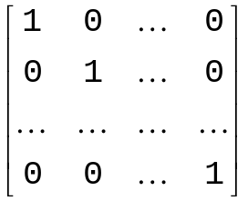 | б) | 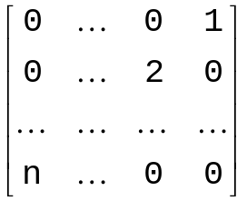
в) | 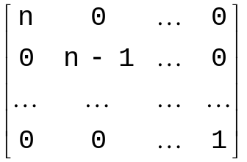 | г) | 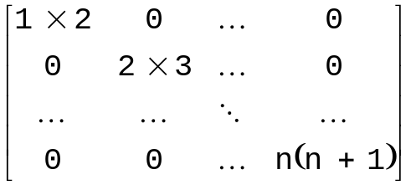
д) | 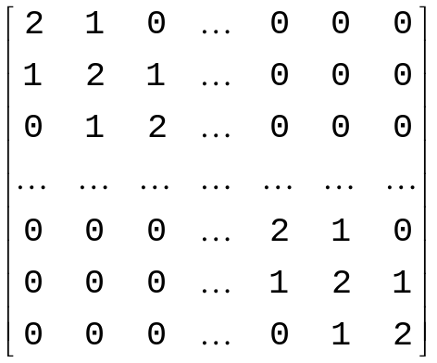 | е) | 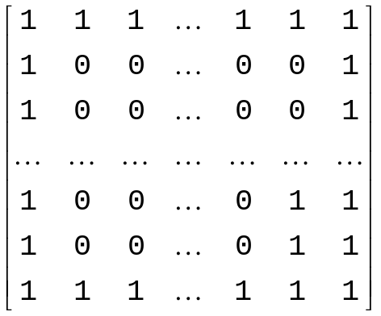
ж) | 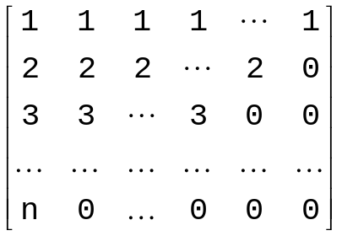 | з) | 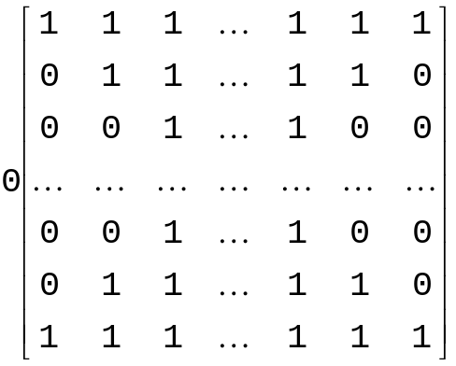
и) | 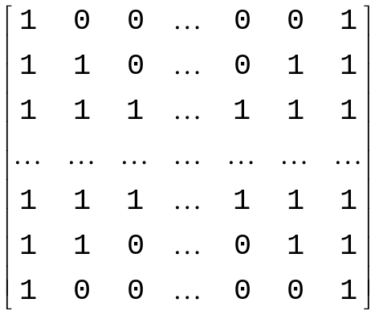 | к) | 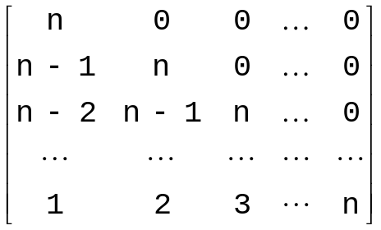
л) | 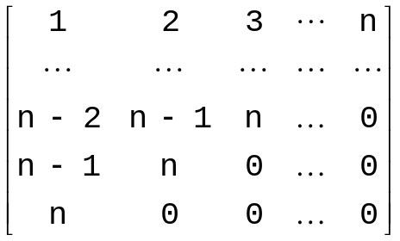 | м) | 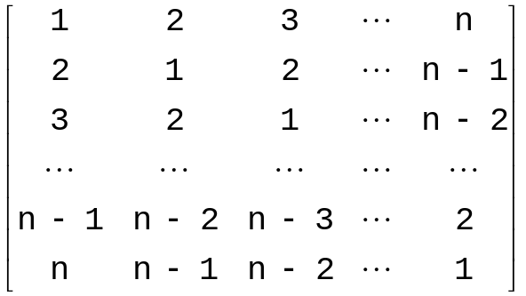
н) | 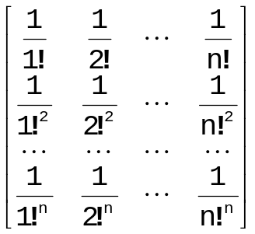 | о) | 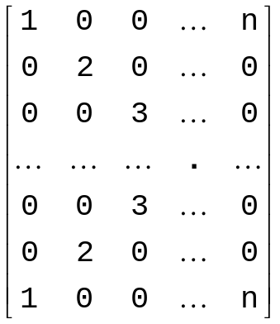
а)
Контрольный пример:
Исходные данные: n=5
Ожидаемый результат:
A= | 1 | 0 | 0 | 0 | 0
A= | 0 | 1 | 0 | 0 | 0
A= | 0 | 0 | 1 | 0 | 0
A= | 0 | 0 | 0 | 1 | 0
A= | 0 | 0 | 0 | 0 | 1
б)
Контрольный пример:
Исходные данные: n=5
Ожидаемый результат:
A= | 0 | 0 | 0 | 0 | 1
A= | 0 | 0 | 0 | 2 | 0
A= | 0 | 0 | 3 | 0 | 0
A= | 0 | 4 | 0 | 0 | 0
A= | 5 | 0 | 0 | 0 | 0
в)
Контрольный пример:
Исходные данные: n=5
Ожидаемый результат:

A= | 5 | 0 | 0 | 0 | 0
A= | 0 | 4 | 0 | 0 | 0
A= | 0 | 0 | 3 | 0 | 0
A= | 0 | 0 | 0 | 2 | 0
A= | 0 | 0 | 0 | 0 | 1
г)
Контрольный пример:
Исходные данные: n=5
Ожидаемый результат:
A= | 2 | 0 | 0 | 0 | 0
A= | 0 | 6 | 0 | 0 | 0
A= | 0 | 0 | 12 | 0 | 0
A= | 0 | 0 | 0 | 20 | 0
A= | 0 | 0 | 0 | 0 | 30
д)
Контрольный пример:
Исходные данные: n=5
Ожидаемый результат:
A= | 2 | 1 | 0 | 0 | 0
A= | 1 | 2 | 1 | 0 | 0
A= | 0 | 1 | 2 | 1 | 0
A= | 0 | 0 | 1 | 2 | 1
A= | 0 | 0 | 0 | 1 | 2
е)
Контрольный пример:
Исходные данные: n=5
Ожидаемый результат:
A= | 1 | 1 | 1 | 1 | 1
A= | 1 | 0 | 0 | 0 | 1
A= | 1 | 0 | 0 | 0 | 1
A= | 1 | 0 | 0 | 0 | 1
A= | 1 | 1 | 1 | 1 | 1
ж)
Контрольный пример:
Исходные данные: n=5
Ожидаемый результат:
A= | 1 | 1 | 1 | 1 | 1
A= | 2 | 2 | 2 | 2 | 0
A= | 3 | 3 | 3 | 0 | 0
A= | 4 | 4 | 0 | 0 | 0
A= | 5 | 0 | 0 | 0 | 0
з)
Контрольный пример:
Исходные данные: n=5
Ожидаемый результат:
A= | 1 | 1 | 1 | 1 | 1
A= | 0 | 1 | 1 | 1 | 0
A= | 0 | 0 | 1 | 0 | 0
A= | 0 | 1 | 1 | 1 | 0
A= | 1 | 1 | 1 | 1 | 1
и)
Контрольный пример:
Исходные данные: n=5
Ожидаемый результат:
A= | 1 | 0 | 0 | 0 | 1
A= | 1 | 1 | 0 | 1 | 1
A= | 1 | 1 | 1 | 1 | 1
A= | 1 | 1 | 0 | 1 | 1
A= | 1 | 0 | 0 | 0 | 1
к)
Контрольный пример:
Исходные данные: n=5
Ожидаемый результат:
A= | 5 | 0 | 0 | 0 | 0
A= | 4 | 5 | 0 | 0 | 0
A= | 3 | 4 | 5 | 0 | 0
A= | 2 | 3 | 4 | 5 | 0
A= | 1 | 2 | 3 | 4 | 5
л)
Контрольный пример:
Исходные данные: n=5
Ожидаемый результат:

A= | 1 | 2 | 3 | 4 | 5
A= | 2 | 3 | 4 | 5 | 0
A= | 3 | 4 | 5 | 0 | 0
A= | 4 | 5 | 0 | 0 | 0
A= | 5 | 0 | 0 | 0 | 0
м)
Контрольный пример:
Исходные данные: n=5
Ожидаемый результат:
A= | 1 | 2 | 3 | 4 | 5
A= | 2 | 3 | 4 | 5 | 4
A= | 3 | 4 | 5 | 4 | 3
A= | 4 | 5 | 4 | 3 | 2
A= | 5 | 4 | 3 | 2 | 1
н)
Контрольный пример:
Исходные данные: n=5
Ожидаемый результат:
A= | 1,0 | 0,50000 | 0,166666666666667 | 0,041666666666667 | 0,008333333333333
A= | 1,0 | 0,25000 | 0,027777777777778 | 0,001736111111111 | 0,000069444444444
A= | 1,0 | 0,12500 | 0,004629629629630 | 0,000072337962963 | 0,000000578703704
A= | 1,0 | 0,06250 | 0,000771604938272 | 0,000003014081790 | 0,000000004822531
A= | 1,0 | 0,03125 | 0,000128600823045 | 0,000000125586741 | 0,000000000040188
о)
Контрольный пример:
Исходные данные: n=5
Ожидаемый результат:
A= | 1 | 0 | 0 | 0 | 5
A= | 0 | 2 | 0 | 4 | 0
A= | 0 | 0 | 3 | 0 | 0
A= | 0 | 2 | 0 | 4 | 0
A= | 1 | 0 | 0 | 0 | 5
74. Таблица футбольного чемпионата, в котором участвовало n команд, задана своей верхней правой частью в виде последовательности чисел 0, 1 или 2: первые n-1 чисел последовательности относятся к первой строке таблицы, следующие n-2 чисел – ко второй и т.д. Построить таблицу целиком, т.е. получить соответствующую квадратную матрицу А порядка n (элементы главной диагонали заполняются нулями).
Контрольный пример:
Исходные данные: n=5
A= | ? | 1 | 1 | 0 | 2
A= | ? | ? | 2 | 1 | 2
A= | ? | ? | ? | 2 | 1
A= | ? | ? | ? | ? | 2
A= | ? | ? | ? | ? | ?
Ожидаемый результат:
A= | 0 | 1 | 1 | 0 | 2
A= | 1 | 0 | 2 | 1 | 2
A= | 1 | 0 | 0 | 2 | 1
A= | 2 | 1 | 0 | 0 | 2
A= | 0 | 0 | 1 | 0 | 0

Подробнее в этом можно разобраться, ознакомившись с разделом «Интервальные типы» в документации по Borland Pascal’ю. В рамках настоящего пособия мы на этих разделах не останавливаемся.
Твардовский А.Т., Василий Тёркин, М.: – "Художественная литература", 1966
Войнович В. Жизнь и необычайные приключения солдата Ивана Чонкина, М. Эксмо – 2003., 544 с.
Ярослав Гашек. Похождения бравого солдата Швейка, М.: Эксмо-Пресс - 1998, 720 с.
Устав внутренней службы Вооруженных Сил Российской Федерации.
О званиях у салажат, только что получивших обмундирование говорить не приходится.
Кнут Д.Э. Искусство программирования, т.3. Сортировка и поиск, 2-е изд.: Пер. с англ. – М.: Издательский дом «Вильямс», 2001. – 832 с., ил.
Естественно, менять местами надо элементы всех, связанных с новобранцами массивов (атрибутов). Занимая новое место в строю, солдат переходит целиком вместе со своим ростом, фамилией, гимнастеркой 56 размера, новенькими сапогами. Рядовой f₅=’Иванов’ ростом r₅=210 см, получив от старшины команду, встает на правый фланг вместо рядового f₁=’Петров’ ростом r₁=150 см. После выполнения команды f₁=’Иванов’, r₁=210, f₅=’Петров’, r₅=150. Даже по команде старшины Петров не может вытянуться на 60 см, а Иванов даже присев не избавится от своего баскетбольного роста.
Чтение Кнута в армии следует запретить законодательно. Я знаю бывшего прапорщика, который однажды взахлеб прочитал «Искусство программирования» и круто поменял свою судьбу – стал профессиональным программистом. Не знаю, какого прапорщика потеряли Российские Вооруженные Силы, но программист из него получился весьма талантливый.
В приведенном примере использован построчный ввод матрицы. Попытайтесь реализовать ввод по столбцам самостоятельно. Не вредно будет также попробовать провести расчеты, приближенные к реальным, с использованием различных протоколов результатов соревнований в сочетании с разными способами ввода матрицы, дабы примерить шкуру заказчика и убедиться, что мелочей в программировании не бывает.
Порядок следования чисел в результирующей последовательности в этой задаче может быть любым

